长江流域11处遗址基础资料
遗址 | 位置和年代 | 核心表达 | 探源工程
城头山 | 长江中游，距今约7000-40000年 | 中国最早最完整的古城、水稻田遗迹、祭坛 | 证明长江中游很早就出现了以稻作农业为支撑的定居社会和权力中心
东山村 | 长江下游，距今约5800—5500年 | 崧泽文化早期高等级大墓、大量玉器 | 揭示了长江下游地区在良渚之前已出现严重的社会分化
鸡叫城 | 长江中游，距今约5700—4000年 | 大型木构建筑、谷糠堆积、水稻田 | 完整演进了古文化-古城-古国的全过程
城河 | 长江中游，距今约5100—4500年 | 大型墓葬、城垣、水利设施 | 填补长江中游史前大型墓的空白。城垣、居址、墓葬三位一体的发现，为长江中游文明的演化提供了更全面的信息
黄山 | 长江中游，距今约7000—4000年 | 玉器作坊、粮仓群、水路交通体系 | 填补了原始玉石器工业体系的空白
凌家滩 | 长江下游，距今约5500-5300年 | 大型祭坛、高等级墓葬、精美玉器 | 其玉器工艺和宇宙观对良渚文化产生直接影响
赵陵山 | 长江下游，属新石器时代 | 人工土台、墓葬发现集中杀殉现象 | 墓葬规模及随葬品多寡反映当时已出现社会等级差异
草鞋山 | 长江下游，文化层堆积11米，跨越多个年代 | 中国最早的纺织实物 | 保存于长江下游史前文化完整的发展序列，再现长江下游史前人类历史的发展史
良渚 | 长江下游，距今约5300—4300年 | 良渚古城与水利系统、玉礼器 | 是实证中华五千多年文明史的圣地，标志着最早的国家形态出现
石家河 | 长江中游，距今约4800—4000年 | 规模宏大的城址、祭祀遗迹、玉器 | 是长江中游地区文明进程的顶峰
宝墩 | 长江上游，距今约5000-4000年 | 成都平原最早史前城址群 | 开启的成都平原的文明进程，为三星堆文明奠定基础

1.城头山遗址（城头山遗址是中国南方史前大溪文化至石家河文化时期的遗址，也是迄今中国唯一发现时代最早、文物最丰富、保护最完整的古城遗址，被誉为“中国最早的城市”。城头山古文化遗址代表了长江流域新石器时代古文明的发展高度，对研究人类文明的起源、早期城池的建立以及阶级、国家的产生具有重要意义。）
湖南省常德市澧县、新石器时代、距今约7000-4000年、中国最早的城市

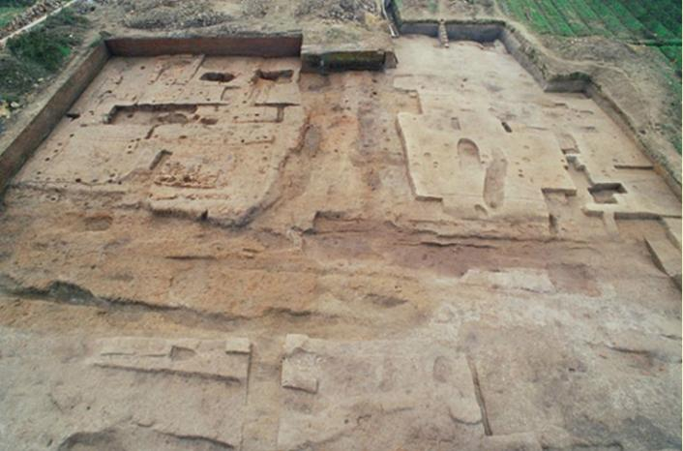
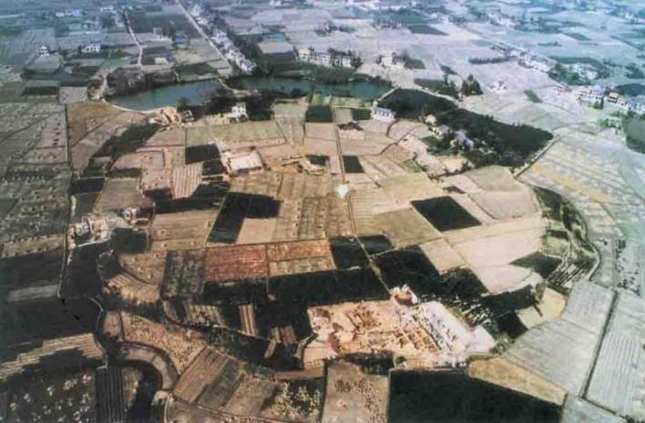
一、相关图片

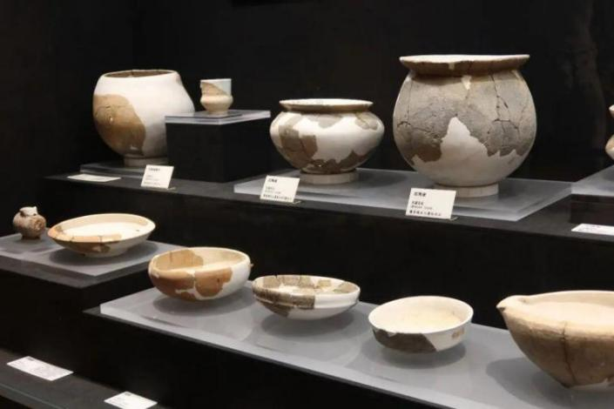
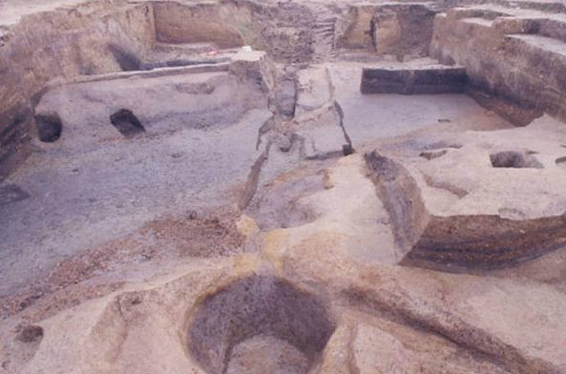
城头山古文化遗址 城头山居住区遗迹

城头山稻田遗址 城头山遗址出土陶器

二、基础信息
遗址名称 | 城头山遗址
地理位置 | 湖南省常德市澧县车溪乡南岳村
年代 | 新石器时代，距今约7000-4000年
遗址性质 | 具有完整城市要素的史前区域性政治与宗教中心
现存规模 | 总占地面积约15.2万平方米，已发掘面积近9000平方米。
考古历程 | 1979年发现相关遗存；1991年至2011年进行13次考古发掘
主要单位 | 湖南省文物考古研究所（主导）、澧县博物馆（协同）

三、主要考古发现
- 世界最早水稻田：距今约 6500 年（汤家岗至大溪文化早期），包含三丘古稻田及配套的水塘、水沟等灌溉设施，是稻作农业成熟的实证 。
- ‌早期古城垣体系：略呈圆形，外圆直径约 340 米，历经四次修筑（大溪至屈家岭文化），城墙最高达 6 米，环绕宽 35-40 米护城河，设有四座城门及城内道路 。
- ‌大型祭祀遗存：发现中国最早的大型固定祭坛（距今约 6300 年），含中央隆起台面、40 多个祭祀坑及人兽骨混埋坑，证实早期神权祭祀活动 。
- ‌功能分区遗迹：城内清晰划分居住区（台基式房址）、制陶作坊区（成片陶窑）、墓葬区（密集重叠氏族墓）及仓储区。
- 生产工具‌：骨耜、骨耒、木刀、骨钻等农业与手工业工具，以及大量卯榫结构木构件、船桨等 。
- ‌生活与礼器‌：陶鬶、陶觚、贮酒陶瓮（证实 5000 年前酿酒文化）、精美陶器及玉器 。

四、核心价值
- 最早古城遗址：现存环形城垣及护城河体系始建于大溪文化早期（距今约 6300 年），历经四次筑城扩建，是中国迄今发现‌时代最早、保存最完整‌的史前城址，确立了“中华第一城”的历史地位 。
- 最早水稻田遗迹：城墙之下压覆距今约 6500 年的古稻田，配套有水沟、水坑等‌完备灌溉设施‌，被确认为‌世界上最早且保存最完好的人工稻田‌，驳斥了稻作外来说 。
- 完整文明演进序列：涵盖汤家岗、大溪、屈家岭至石家河文化连续地层，清晰呈现从“聚落→环壕→城址→古国”的社会复杂化过程，是研究国家起源的孤本实物资料 。‌‌
- 改写文明起源认知：证明长江中游与黄河流域并列为中华文明摇篮，打破了“中原中心论”，揭示了‌稻作农业剩余支撑社会分工与公共权力产生‌的“湖南模式” 。
- 早期城市特征标本：城内具备功能分区（居住区、制陶作坊、祭祀区、墓葬区）、社会分层（墓葬等级差异）及规划道路，展现了新石器时代晚期‌早期城市的雏形与组织形态‌ 。

为什么与中华文明探源工程有关
城头山遗址是‌中华文明探源工程‌的关键实证节点，因其拥有‌中国最早城址‌（距今约 6300 年）与‌世界最早人工稻田‌（距今约 6500 年），完整呈现了长江流域“稻作—聚落—城市—早期国家”的文明演进路径，有力支撑了中华文明"‌多元一体‌"起源论 。‌‌
核心关联逻辑 | 打破“中原单一起源”认知‌：证实长江中游在距今 6000 多年前已出现具备规划城墙、护城河、功能分区及社会分层的早期城市形态，证明长江文明与黄河文明同为中华文明摇篮 。  ‌提供“中国方案”文明标尺‌：其“农业剩余→人口聚集→公共权力→城市构建”的演进序列，为探源工程定义“进入文明社会”提供了非西方理论依赖的本土实证案例 。  ‌填补关键时空链条‌：跨越汤家岗、大溪、屈家岭至石家河文化的连续地层，记录了从简单聚落向复杂社会过渡的完整过程，是研究早期国家形成机制的稀缺样本。
关键考古实证 | ‌最早城址‌：始建于大溪文化早期（距今 6300-6100 年），历经四次筑城，拥有环壕、城门、祭坛及明确功能区划，被誉为“中华第一城”。  ‌最早稻田‌：发现距今约 6500 年的人工灌溉稻田及水沟、水坑系统，是世界已知保存最完好的古稻田，确立了稻作农业作为城市兴起经济基石的地位 。  ‌社会复杂化证据‌：出土高等级墓葬（随葬玉器等）、大型祭坛及专业化手工业作坊，显示当时已出现明显的社会分层与公共权力组织 。‌‌
工程地位 | 作为“考古中国”与中华文明探源工程的重点研究对象，城头山遗址不仅将中国建城史大幅前推，更以实物铁证确立了‌长江流域在中华文明起源中的独立且核心地位‌，是理解“多元一体”格局形成不可或缺的基石。

当前保护、开放与开发状态
城头山遗址目前处于‌全面开放、保护优先、文旅融合开发‌的状态，已建成‌城头山国家考古遗址公园‌并常态化运营 。‌‌
保护状态
‌等级与规划‌：作为‌全国重点文物保护单位‌及“百年百大考古发现”，遗址纳入国家大遗址保护体系，实施严格的本体保护与环境管控，核心区域禁止非考古性挖掘 。
‌技术措施‌：采用覆盖保护、微环境调控等手段维护古城墙、古水稻田及房基等脆弱遗迹，确保6000多年历史的土遗址稳定性 。‌‌
开放状态
‌开放时间‌：园区正常对外开放，常规时间为‌08:30—18:00‌（季节可能微调，建议出行前确认） 。
‌门票政策‌：目前实行‌免门票‌参观政策，部分特展或体验项目可能单独收费 。
‌参观内容‌：可参观古城垣、城门、护城河、古稻田遗迹，以及配套的‌澧阳平原史前遗址博物馆‌，通过实物陈列与场景复原了解大溪至石家河文化 。‌‌
开发状态
‌空间布局‌：形成“一核两翼”格局，核心为‌城头山国家考古遗址公园‌，两翼包括‌澧阳平原史前遗址博物馆‌和‌城头山农业大观园‌，整合古城、稻作与祭祀文化资源 。
‌文旅融合‌：依托遗址IP开展研学教育、农耕体验及文化节庆活动，打造集考古科普、休闲游憩于一体的综合性文化目的地，未进行过度商业化建设，坚持低强度开发原则 。‌‌

七、相关学习资料
1. 《中国考古大会》http://baike.baidu.com/l/Qx3jzGAK
可用内容：城头山遗址陶器的烧造，最早的水稻田
2. 寻古中国http://baike.baidu.com/l/Swghe05Shttp://baike.baidu.com/l/fSklnH82
可用内容：城头山制陶设施，最早的城市
3. 《文化中国行》http://baike.baidu.com/l/YIhyvLPH
可用内容：城头山稻作农业走向成熟和城的诞生

八、相关文化
澧州夯歌（省级非遗）‌：“ 澧州夯歌”历史悠久，最早可追溯到6000年前城头山古城夯筑时期。考古学家通过对城头山古城遗址城墙解剖，发现了大量的夯窝，即是有力的佐证。后来经过千百年的传承和发展，澧州夯歌借鉴了地方民谣、曲艺、戏剧等艺术门类的内容和表现形式，更加增强了其表现力，渐具地方特色，并影响到周边地区。
鼓盆歌（国家级非遗）：俗称“丧鼓”、“丧鼓歌”和“打鼓闹丧”，曾名湘北大鼓、澧州大鼓，源于中国古代丧礼上“扑一个盆子当鼓打，唱歌陪丧家”的民俗活动，是一种古老的曲艺形式。
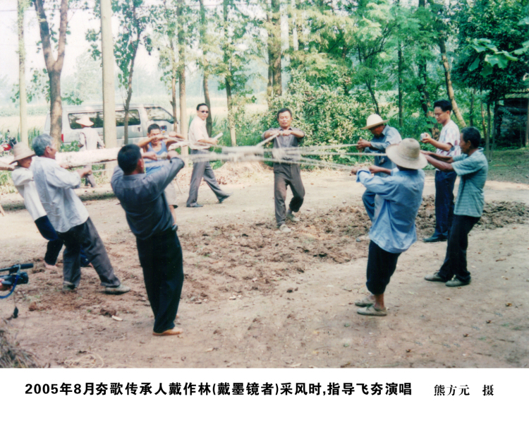

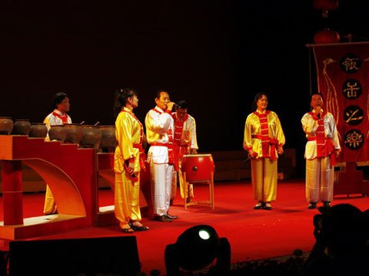

盆鼓歌

2. 东山村遗址（东山村遗址的发掘对研究长江下游地区史前文化的交流提供了新资料，崧泽文化早中期的高等级大墓和随葬品，对于丰富崧泽文化时期高等级大墓史料具有重要意义。）
江苏省苏州市张家港市、距今约5800—5500年、新石器时代大型遗址，主要包含马家浜文化和崧泽文化遗存

一、相关图片
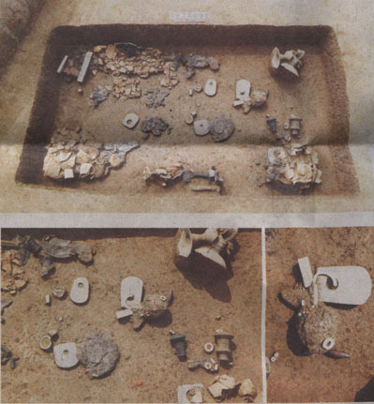
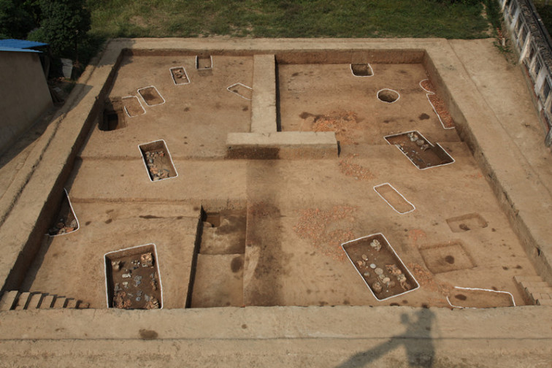

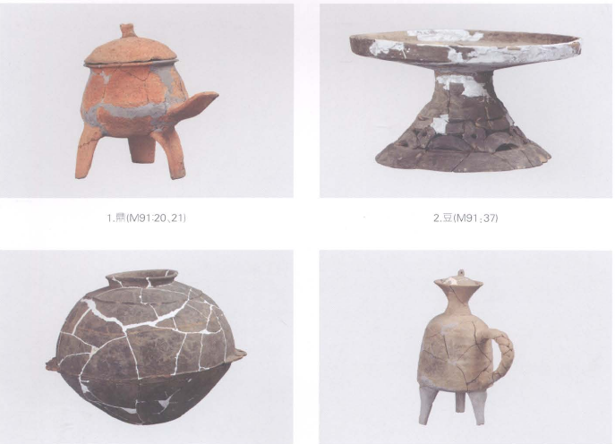
东山村遗址 东山村遗址出土文物

东山村遗址出土陶器

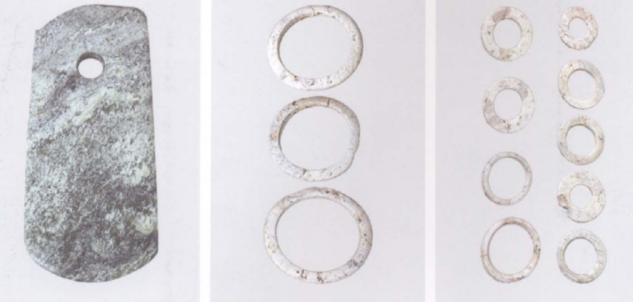

东山村遗址出土玉器

二、基础信息
遗址名称 | 东山村遗址
地理位置 | 江苏省苏州市张家港市金港镇东山村香山东侧的斜坡上
主要年代 | 新石器时代，主要包含马家浜文化和崧泽文化遗存，距今约6000至5800年
遗址性质 | 新石器时代大型遗址
遗址规模 | 总面积约25万平方米
发现与发掘 | 1989年3月被发现；后续持续调查、研究与保护
主要单位 | 江苏省文物考古研究院、南京博物院、苏州市考古研究所‌，‌张家港博物馆‌
保护级别 | 2013年公布为第七批全国重点文物保护单位

三、主要考古发现
- 高等级墓葬群：发现崧泽文化早、中、晚期大型墓葬共 17 座（如 M90、M91、M125 等），墓坑长 3 米左右、宽 1.6 米以上，随葬品丰富（最多达 56 件），含玉钺、玉镯、石钺等礼器；其中‌M125 为环太湖流域首见崧泽晚期大墓‌，填补空白 。
- 分区墓地布局：明确呈现‌大墓与小墓分区埋葬‌特征，高等级墓地范围东西超 150 米、南北超 90 米，总面积超 13000 平方米，反映显著社会分层 。
- 祭祀遗存：首次揭示面积约‌100 平方米的红烧土祭祀广场‌及周边埋有完整陶器、玉石器的‌祭祀坑‌，年代不晚于崧泽早期偏晚，标志公共礼仪空间形成 。
- 居住与生产遗迹：发现大型房址（基址）、灰坑 20 座、灰沟 1 条、水井 1 口；马家浜文化层出土碳化稻米及动植物遗存，部分墓葬伴出制玉工具（石锥、砺石等）。‌‌
- 玉器：玉钺（象征军权/王权）、玉镯、玉环、玉璜等，部分呈断裂状摆放或三角组合，数量与规格为崧泽文化之最 。
- 陶器：盖鼎、豆、甑、鬶、觚形杯、大口缸等，摆放呈现程式化“食器 - 饮器”分区，体现规范葬仪 。

四、核心价值
- 文明起源的早期实证：揭示崧泽文化早中期（距今约 6000-5800 年）已出现明显社会分层、贫富分化及初级王权（军权与治玉权结合），证明长江下游早于中原地区进入“古国”阶段，将中华文明起源研究时间轴大幅前推 。
- 良渚文明的直接源头：首次系统揭露崧泽文化高等级大墓、大型房址及祭祀遗迹，完整呈现“马家浜—崧泽—良渚”文化演进谱系，解决了良渚高度发达文明“突然出现”的学术难题，确立其为良渚文化的直接前身 。
- ‌“古国时代”典型代表：2023-2024 年新发现红烧土祭祀广场、祭祀坑及崧泽晚期大墓，证实存在高于一般聚落的稳定政治实体，是研究中国“古国时代”第一阶段形态与模式的标杆遗址 。‌‌

为什么与中华文明探源工程有关
东山村遗址因实证‌距今约 6000-5800 年前长江下游率先进入“古国”阶段‌，揭示‌社会分层、初级王权及礼制萌芽‌，填补了马家浜至良渚文明演进的关键缺环，成为中华文明探源工程中“古国时代”第一阶段的代表性遗址。
核心关联依据 | ‌最早社会分化的实证‌：遗址发现崧泽文化早中期‌大型墓与小型墓分区埋葬‌现象，大墓随葬大量玉器、石钺（象征军权/王权），证明距今 5800 年前已出现明显的贫富差距和阶级固化，打破了该时期“相对平等”的传统认知 。  ‌初级王权的确立标志‌：M90 等大墓出土‌5 件大型石钺、制玉工具及丰富礼器‌，表明墓主同时掌握军事指挥权、玉器生产权及祭祀权，显示“军权 + 王权”结合的早期国家权力形态已露端倪 。  ‌文明演进的关键缺环‌：作为‌良渚文明之源‌，它解决了良渚文化（成熟文明）突然出现的断层问题，证实长江下游文明化进程早于黄河流域，将中华文明起源的“古国”阶段起点前推至距今 6000 年左右 。  ‌礼制与政治实体雏形‌：近年发掘揭示‌红烧土祭祀广场、祭祀坑及双重环壕‌，证明存在高于一般聚落的稳定政治实体和成熟礼制，符合苏秉琦先生提出的“古国”（高于部落的独立政治实体）定义 。‌‌
探源工程地位 | 阶段代表性‌：被国家文物局“考古中国”项目及中华文明探源工程认定为"‌古国时代第一阶段‌"的典型遗址，修正了以往认为文明起源始于距今 5500 年的观点 。  ‌区域模式构建‌：提供了长江下游独特的文明发展模式（先有社会分层和王权，后有神权强化），丰富了中华文明“多元一体”起源格局的实证链条 。  ‌学术共识‌：严文明、张忠培、李伯谦等考古泰斗题词肯定其为“崧泽王”、“良渚文明之源”，其发现直接推动了中华文明起源时间轴和动力机制的理论重构 。‌‌

当前保护、开放与开发状态
东山村遗址考古文化主题馆，系统展示遗址发掘历程、崧泽文化高等级墓葬出土文物及文化内涵。
张家港博物馆，“崧泽·王——东山村遗址精品文物展”，展出200余件东山村遗址出土玉器、陶器等。

七、相关学习资料
1. 考古公开课（解迷崧泽王）http://baike.baidu.com/l/JuFGhOCR
可用内容：东山村遗址意义

八、相关文化
香山石锁：香山周边地区素称武术之乡，习练武术时，人们常常运用石锁进行握力、腕力、臂力及腰、腿部力量的训练。操练石锁花样变化无穷，大类可分为翻花、接花、组合套花。翻花有：手花、打头花、托底花、云花、横推锁、横翻锁、拨浪鼓等。接花有：石锁上拳、上肘、上三指、上头顶、托塔、抱印、挂印、手托元宝、脚踢花篮等。双人组合演练分为单锁传接和双锁传接。按照统一套路还可进行集体演练。在习练石锁中，传承的是中华传统武术武德与武艺并重的思想精髓，起到的是强健体魄、全民健身的社会效果。

香山石锁

3. 鸡叫城遗址（鸡叫城遗址是澧阳平原史前遗址群中一座大型环壕聚落遗址，遗址文化层堆积丰富，四周环壕清晰。鸡叫城四周有密集的灌溉水网系统。遗址先后发掘出屈家岭文化、石家河文化等不同时期遗存遗物，对了解新石器时代中晚期文化内涵的联系、文化分期序列具有重要的参考价值。）
湖南澧县｜新石器时代屈家岭、石家河文化时期遗存（距今约5300～4000年）｜大型环壕聚落遗址

一、相关图片
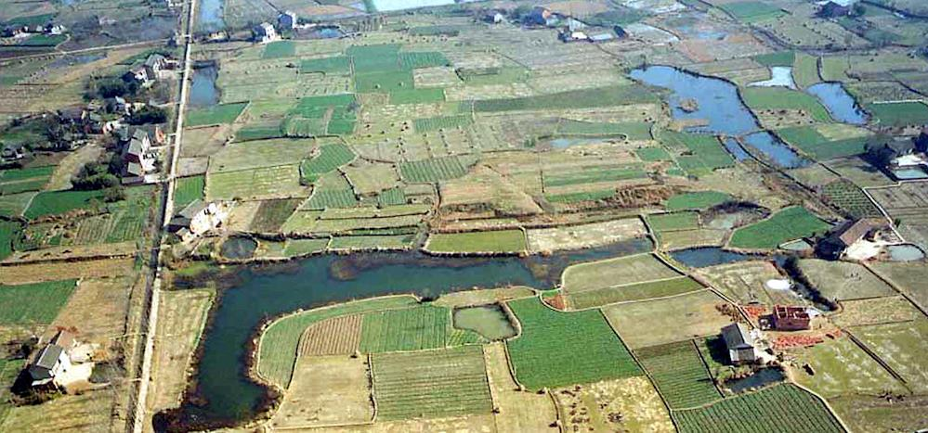

鸡叫城遗址全景
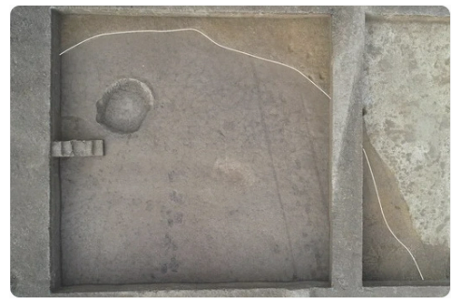
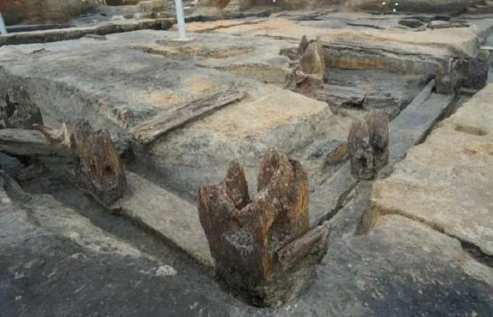

基槽内的木板 水稻田

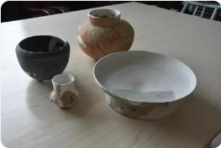
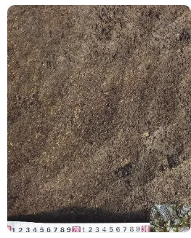

谷糠层及其显微结构 肖家屋脊文化陶器

二、基础信息
遗址名称 | 鸡叫城遗址
地理位置 | 湖南省常德市澧县涔南镇鸡叫城村
主要年代 | 新石器时代屈家岭、石家河文化时期遗存（距今约5300～4000年）
遗址性质 | 大型环壕聚落遗址
遗址规模 | 总面积约22万平方米
保护级别 | 全国重点文物保护单位
主要单位 | 湖南省文物考古研究所‌（现湖南省文物考古研究院）联合‌四川大学考古文博学院‌

三、主要考古发现
- 大型木构建筑群：发掘出编号 F63 的屈家岭文化时期木构建筑，主体加廊道总面积超‌500 平方米‌（部分数据称达 630 平方米），采用楠木、香樟，以“基槽垫板立柱”工艺建造，无榫卯但有斜穿孔加固，是中国百年考古史上首次发现的完整史前木构基础；2023 年又补充发现 F157、F198 两处同类高等级房址，证明该工艺非孤例 。
- ‌史前粮食堆积：揭露面积约 80 平方米、厚 15 厘米的‌谷糠层‌，经测算对应稻谷重约‌2.2 万公斤‌（22 吨），反映当时高度发达的稻作农业与粮食储备能力 。
- 史前墓地与人骨‌：首次在城址范围内发现‌油子岭文化时期墓地‌，出土保存较好的‌人骨‌（长江中游少见），葬式多为仰身屈肢，头向东南，为南方史前体质人类学研究提供关键材料 。
- 高密度遗物灰沟‌：发现石家河文化时期灰沟（如 G186），底部堆积大量陶器，可修复完整器逾百件，是湖南考古史上最集中的同期遗物堆积 。‌‌

四、核心价值
- ‌文明演进全链条实证‌：遗址连续涵盖彭头山至肖家屋脊文化（距今约 7800～4000 年），清晰展示了聚落由简单到复杂、最终形成区域中心“古国”的完整序列，填补了长江中游文明化进程的关键缺环 。
- 稻作农业文明典型代表‌：发现大规模连片水稻田、精密水利系统（三重环壕 + 平行水渠）及巨量谷糠堆积（推算稻谷超 2 万公斤），证明其是‌完全依托本土稻作经济内生发展出的农业文明‌，非外部输入 。
- 史前建筑与技术突破‌：出土 F63 等大型木构建筑（面积约 630㎡），采用“基槽 + 垫板 + 立柱”独特工艺，为中国考古百年‌首次发现‌的史前高等级木构遗存，重构了史前土木建筑认知 。
- 社会复杂化关键物证‌：呈现“城址本体—环壕集群—外围稻田”的层级布局，周边密布三十余处附属遗址，形成覆盖约 10 平方公里的聚落群，揭示了‌四级社会结构‌及早期国家形态的组织模式 。
- 国际学术标杆意义‌：作为“中华文明探源工程”重点项目及 2021 年全国十大考古新发现，为国际社会理解‌非两河流域模式的农业文明起源‌提供了不可替代的中国样本 。‌‌

为什么与中华文明探源工程有关
鸡叫城遗址是‌中华文明探源工程重点实施项目‌，因完整呈现长江中游从“古文化—古城—古国”的演进链条，为论证中华文明‌多元一体起源模式‌提供了关键实证。
核心关联原因 | 工程身份明确‌：自 2018 年起被列为“中华文明探源工程”与“考古中国”双重重点项目，由湖南省文物考古研究所联合高校开展系统性发掘 。  ‌完整演化样本‌：在不到 2 公里范围内连续保存彭头山至肖家屋脊文化（距今 8000-4000 年）地层，唯一完整演绎了聚落由简单到复杂、最终形成早期国家的全过程 。  ‌文明标志实证‌：出土距今约 4700 年的大型木构建筑（F63，600㎡）、三重环壕水利系统及海量稻作堆积（折合稻谷超 2 万公斤），证实了‌社会分层、动员能力与稻作农业支撑下的早期国家形态‌ 。  ‌区域模式代表‌：揭示了长江流域依托稻作经济独立发展出复杂社会的路径，打破了“中原中心论”，支撑了中华文明“满天星斗、多元一体”的起源理论 。‌‌
关键考古发现支撑 | ‌建筑与社会等级‌：发现中国考古百年首次完整揭露的史前大型木构建筑群，反映高度组织化的劳动力控制与等级制度 。  ‌经济基础‌：大规模谷糠堆积与早期水稻田遗迹，证明发达的稻作农业是文明产生的物质基石 。  ‌聚落层级‌：构建起覆盖 10 平方公里的“中心城址 - 次级聚落 - 普通聚落”四级结构，体现成熟的社会管理体系。
探源意义 | 该遗址填补了南方史前木构建筑空白，以实物证据链回答了“早期中国如何形成”的核心命题，是探源工程中不可或缺的区域文明坐标 。‌‌

当前保护、开放与开发状态
鸡叫城遗址目前处于重点保护与考古研究主导阶段，尚未全面对外开放旅游，开发以遗址保护规划落实及区域性文化廊道整合为主。

七、相关学习资料
1. 2021年度全国十大考古新发现http://baike.baidu.com/l/O9kbeB2U
可用内容：鸡叫城遗址介绍
2.文化中国行https://baijiahao.baidu.com/s?id=1823090510315640485
可用内容：鸡叫城遗址考古发现

4. 城河遗址（城河遗址城垣、居址、墓葬三位一体的系统发现，为长江中游地区文明化进程研究以及认识该地区在整个中华文明形成过程中发挥的重要作用，提供了更全面的信息。）
湖北荆门｜屈家岭文化｜距今约5100-4500年｜聚落与墓地遗址

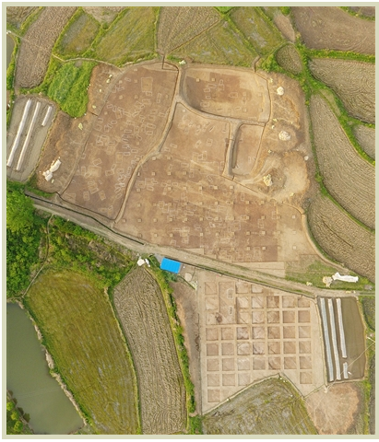
一、相关图片
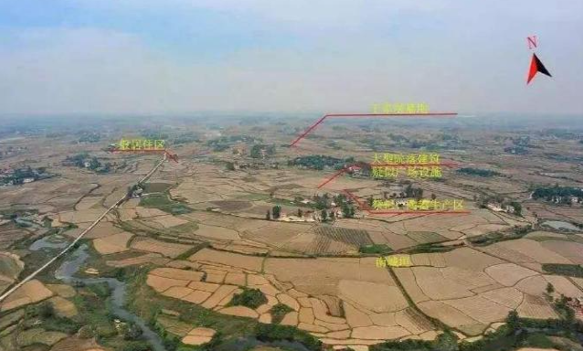

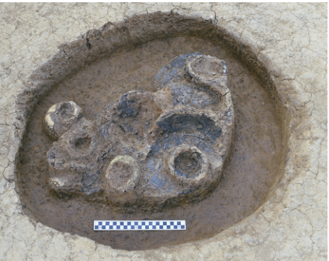
城河遗址鸟瞰图及王家塝位置（南-北） 王家塝墓葬航拍图
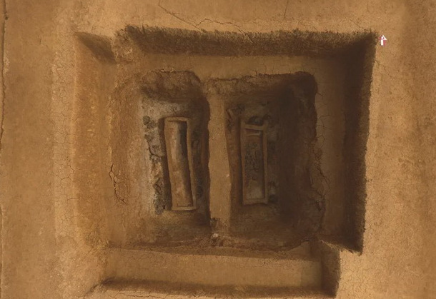

陶器坑 M202航拍图

二、基础信息
遗址名称 | 城河遗址
地理位置 | 湖北省荆门市沙洋县后港镇双村村
主要年代 | 新石器时代古遗址遗存，距今约5100—4500年
遗址性质 | 区域性中心城址‌，具备‌城垣、居址、墓葬“三位一体”的完整聚落形态‌
重要发现 | 城墙、遗迹、王家塝墓葬、陶器坑、水坝遗迹
主要单位 | 中国社会科学院考古研究所、湖北省文物考古研究所
保护级别 | 全国重点文物保护单位

三、主要考古发现
- 城垣与聚落布局：发现不规则椭圆形城址（约 70 万平方米），东北借自然高岗，其余为土筑城垣，外围有宽 30-50 米城壕；城内揭露中心“广场”、大型院落式建筑、陶窑区及人工水系（含水门）。
- 史前水利设施‌：城外东北部发现距今约 5000 年的人工“水坝”（长 260 米、高 6.5 米），用于拦截支流形成蓄水区，配合人工沟渠实现‌旱季供水、涝季排水‌；城内壕沟内发现类似滚水坝的“生土梁”结构，构成多层级水资源管理体系 。
- 王家塝墓地与葬俗突破‌：北城垣外侧发现 235 座（勘探总数超 300 座）屈家岭文化墓葬，是‌长江中游规模最大、保存最完整的史前墓地‌。特征包括：‌首次大规模发现史前独木棺‌（部分直径达 1.5 米）、‌同穴多室合葬墓‌（如三室墓 M112）、“一棺独享”大墓及‌置钺现象‌（玉钺/石钺），超过 70% 墓葬有葬具 。
- 高等级遗物与社会分化‌：大墓出土‌玉钺、石钺、象牙器、漆器、大漆盘、磨光黑陶‌及猪下颌骨等，小型墓仅随葬少量陶器甚至共用器物坑，明确显示‌阶级分化与权力象征‌（钺代表军权/王权）。
- ‌早期城垣线索‌：城内西部发现年代不晚于屈家岭文化的垄状人工堆积，两侧伴生平行壕沟，疑似‌早期城垣或防水设施‌，揭示聚落演变过程。

四、核心价值
- 史前治水文明的杰出代表‌：发现距今约 5000 年的人工“水坝”遗迹（邓关台），构建了“拦河储水、筑墙防水、壕堰蓄水”的多层级水资源管理体系，实现了旱季供水与涝季排水，展现了长江中游先民对自然环境的卓越认知与改造能力 。
- 社会结构与分化的关键实证‌：北城墙外侧的‌王家塝墓地‌是迄今所见规模最大、保存最完整的屈家岭文化墓地，出土大量独木棺、同穴多室合葬墓及随葬玉/石钺、象牙器的大墓，清晰揭示了明显的贫富分化、等级制度及“血缘 + 地缘”并存的复杂社会组织形态 。
- 文明进程研究的完整样本‌：遗址面积约 70 万平方米，兼具城防、大型院落建筑、祭祀广场、陶窑区及公共墓地，完整呈现了从聚落规划到权力中心运作的城市面貌，为探讨长江中游在中华文明多元一体格局形成中的独特作用提供了不可替代的实证材料 。‌‌

为什么与中华文明探源工程有关
城河遗址是‌中华文明探源工程‌在‌长江中游区域‌的核心实证遗址，因其完整呈现了‌距今 5100-4500 年屈家岭文化时期的城址、水利系统与社会分化‌，直接支撑工程关于“多元一体”文明起源路径的关键论证 。‌‌
核心关联原因 | 国家级项目直接承载‌：该遗址自 2012 年起由社科院考古所等联合发掘，明确列为‌中华文明探源工程‌与“考古中国”重大课题骨干点位，旨在破解长江中游文明化进程机制 。  ‌填补区域文明关键缺环‌：作为长江中游‌面积最大（约 70 万平方米）的屈家岭文化城址‌，其“城垣 + 大型院落 + 墓地”三位一体格局，实证了该区域在距今 5000 年前已出现‌复杂社会结构与权力中心‌，与良渚、陶寺等共同构成文明起源多中心图景 。  ‌揭示独特文明演进模式‌：发现距今约 5000 年的‌人工水坝、蓄水区及防洪体系‌，展现先民“拦河储水、筑墙防水”的治水智慧，为探源工程对比研究南北方早期国家水资源管理与社会动员能力提供关键样本 。  ‌提供社会分化铁证‌：王家塝墓地出土‌独木棺、随葬石钺及等级差异显著的墓葬‌，证实当时已存在明显的阶层分化与礼仪制度，是判定该区域进入“文明阶段”的核心依据 。‌‌
工程价值定位 | 时空坐标‌：精准锚定长江中游在‌距今 5300 年左右‌进入文明阶段的时间节点，修正了以往“中原单一起源”的认知偏差 。  ‌模式对比‌：其水利设施与聚落布局与良渚（长江下游）、石峁（黄河上游）形成鲜明对比，支撑工程提出的"‌各地区独立发展又相互交融‌"的文明形成理论 。  ‌成果转化‌：研究结论已推动屈家岭文化内容增补进历史教科书，成为阐释“五千年文明史”不可或缺的实物教材 。‌‌

当前保护、开放与开发状态
城河遗址为正在考古发掘中的全国重点文保单位，目前不对外开放实地参观。

七、相关学习资料
1. 《探索·发现》http://baike.baidu.com/l/cmKDGNxz
可用内容：城河遗址城内遗址介绍
2. 《大写湖北人》http://baike.baidu.com/l/deVFzNEn
可用内容：介绍城河遗址价值

八、相关文化
省级非遗：沙洋十番锣鼓乐班以鼓、锣、钹、勾锣和大小马锣等10件乐器组成，以“清锣鼓”的演奏为代表。形成了以清明湖、长湖、五曾沈等区域冠名的三个流派，同时衍生出加入各形制唢呐演奏的“丝竹锣鼓”。
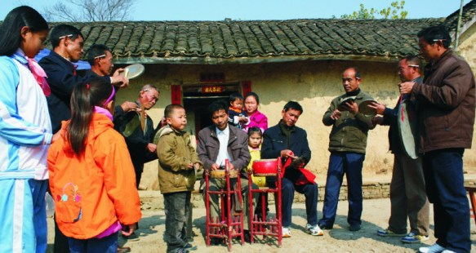

沙洋十番锣鼓

5. 黄山遗址（黄山遗址是南阳盆地已发现的同时期面积最大的遗址，遗迹规格高、内涵丰富是一处特征鲜明的玉石器制作中心性聚落遗址，反映了新石器时代晚期南北文化交流融合发展的基本特点，为探讨豫西南地区社会复杂化和文明化进程提供了关键材料。）
河南南阳｜新石器时代晚期｜距今约7000-4000年｜玉石器制作中心性聚落遗址

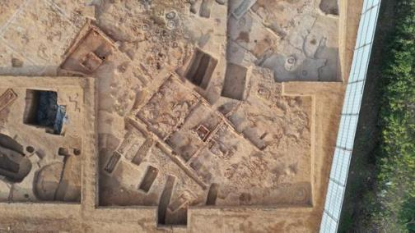
相关图片

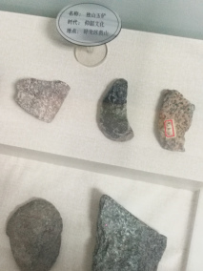
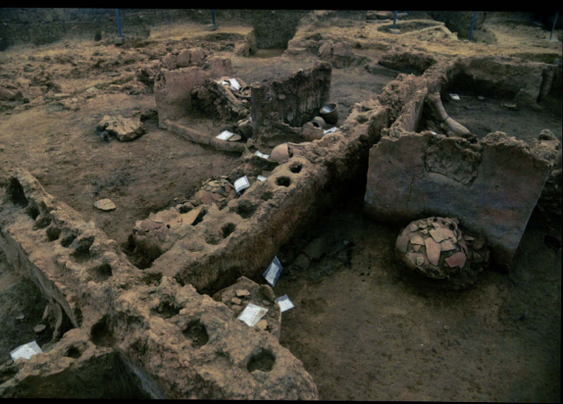
玉器作坊遗址

十字墙与工作台 出土文物

二、基础信息
遗址名称 | 黄山遗址
地理位置 | 河南省南阳市卧龙区蒲山镇黄山村
主要年代 | 新石器时代晚期，距今约7000-4000年
遗址性质 | 玉石器制作中心性聚落遗址
遗址规模 | 占地面积约30万平方米
重要发现 | 灰坑、墓葬、作坊、祭祀坑、陶器、石器、玉器、骨器
主要单位 | 河南省文物考古研究院‌、‌南阳市文物考古研究所‌（南阳文物保护研究院）

三、主要考古发现
- ‌“前坊后居”大型房址群‌：仰韶晚期发现多座面积超 120 平方米（最大 F1 超 150 平方米）的连间长房，结构含推拉门、炉台及生活区，前部为制玉作坊、后部为居住区，是国内保存最好的史前建筑之一，被誉为史前“庞贝”。
- 专业化制玉作坊‌：揭露柱列式工棚及大型作坊，残留完整生产链证据（玉料、半成品、废品、砂岩磨石墩等），证实从仰韶早期至石家河时期存在持续规模化生产，模式由“家庭式”向“工厂式”演变。
- ‌宫殿式高等级建筑‌：仰韶早期发现局部残长超 8 米的大型夯基房址（F73），伴有大型柱坑，被视为“宫殿式”建筑雏形。
- ‌屈家岭文化高等级墓葬‌：清理墓葬百余座，等级分明。代表大墓 M77 随葬双玉钺（军权）、象牙柄长弓、成捆骨簇及‌400 余件猪下颌骨‌（财富象征），墓主推测为部落首领或军事酋长，反映明显的阶级分化与父系社会特征。
- 特殊遗物‌：出土象牙编织针（纺织考古重大发现）、玉璜、玉镯及大量工匠墓，显示明确的社会分工。
- 史前人工运河与码头‌：发现宽约 27 米、深约 7 米、长约 500 米的人工河道，连通自然河流；清理出直径约 50 米的半圆形“港湾码头”遗迹，为‌中原地区首次发现的史前码头‌，构成完整的“开采 - 运输 - 加工”水路系统。
- 资源供给网络‌：探明遗址与西南 3 公里处的‌独山玉矿‌及蒲山汉白玉矿之间存在地下古河道连接，确立了以独山玉为核心的资源供给体系 。‌‌

四、核心价值
- 文明探源关键实证‌：位于南北文化交流碰撞枢纽（豫西南），完整呈现仰韶、屈家岭、石家河三文化无缝叠压序列，为研究中华文明“多元一体”起源及社会复杂化进程提供核心材料 。
- 玉石手工业体系空白填补‌：确立以独山玉为资源支撑的大型中心聚落性质，揭示从仰韶“居家式作坊”向屈家岭“团体式/工厂化”生产模式转变规律，补全中原及长江中游新石器时代玉石器手工业链条 。
- 史前建筑群保存典范‌：出土国内保存最好的仰韶晚期“前坊后居”式大型房址群（面积超 120㎡），生动复原史前制玉场景与生活形态，被誉为史前“庞贝”。
- ‌等级社会与王权标志‌：揭露屈家岭文化高等级墓葬区（如 M77 大墓），随葬双玉钺、象牙器、大量猪下颌骨（单墓超 400 块），确证当时已出现严格社会分层及掌握玉钺的军事/政治首领（王权雏形）。
- ‌史前水路交通首创‌：中原首次发现史前码头遗迹，结合人工运河、自然河与环壕构成完整水路运输系统，证实独山玉原料开采、运输至加工的规模化产业链 。
- 区域古国交流辐射‌：凭借独山玉标识性，证实该地产品远销豫西、鄂北等广大地区，显示其作为区域性政治经济中心（古国）的强大辐射力与贸易网络 。

为什么与中华文明探源工程有关
南阳黄山遗址因实证中华文明“多元一体”起源格局、揭示距今 5300-4500 年区域古国形态及南北文化融合机制，被中华文明探源工程列为‌长江中游文明进程研究‌关键标本 。‌‌
核心关联逻辑 | 关键时空节点‌：遗址跨越仰韶、屈家岭、石家河文化（距今约 7000-4000 年），精准覆盖探源工程关注的"‌古国时代‌"（距今 5800-3800 年），填补了中原与长江中游交流带的考古空白 。  ‌多元一体实证‌：地处黄河与长江流域交汇带，出土遗存兼具北方仰韶与南方石家河特征，直接验证了不同区域文明独立发展又相互融合的"‌多元一体‌"论断 。  ‌国家形态标本‌：发现大型制玉作坊群、高等级墓葬（随葬玉钺、大量猪下颌骨）、人工运河与码头，证明此处已出现‌社会分工、等级分化及资源控制能力‌，是从部落联盟向早期国家演化的典型代表 。  ‌战略资源枢纽‌：依托独山玉资源形成史前“制造业中心”，其玉器辐射范围极广，揭示了早期文明通过‌核心资源贸易‌实现文化整合与经济互动的路径 。‌‌
工程地位与价值 | 该遗址是“考古中国”重大项目重点课题，被探源工程首席专家王巍、李伯谦等列为‌研究中华文明起源的关键遗址‌之一，其地位可与石峁、陶寺、二里头并列。它解决了中原地区缺乏大型专业化手工业遗址的缺环，为理解早期中国如何从“满天星斗”走向“月明星稀”的统合过程提供了不可替代的实物证据 。‌‌

当前保护、开放与开发状态
南阳黄山遗址目前未全面对外开放参观，正在建设“南阳黄山考古遗址公园”主体保护大棚，遗址本体受控保护，不接待散客随意进入。

七、相关学习资料
1. 《探索·发现》奥秘https://tv.cctv.com/2025/12/10/VIDEJd0dk6rIOd79VoU4QryI251210.shtml
可用内容：南阳黄山遗址玉器制作技艺
- 《探索·发现》揭秘史前“玉都”
https://www.bilibili.com/video/BV1n5TL6eEoT/

八、相关文化
烙画（南阳烙画）：起源于秦汉，鼎盛于明清，发展于现代，素以南阳三大宝之首而蜚声海内外。烙画（南阳烙画）是利用碳化原理，通过控温技巧，以不施任何颜料和以烙为主套色为辅的表现手法，在竹木、宣纸、丝绢等材料上勾划烘烫，把中西绘画艺术和烙画（南阳烙画）艺术融为一体，形成了古色古香、纯正精美、典雅独特的东方艺术风格。


烙画（南阳烙画）作品

6. 凌家滩遗址（凌家滩遗址作为中华文明古国时代第一阶段的代表、长江下游地区文明化进程中的关键节点和关键地点，其考古新发现，为深入研究中华文明的起源、形成和发展提供了更加关键的资料。）
安徽省马鞍山市含山县｜新石器时代晚期，距今5800年—5300年｜中心聚落遗址

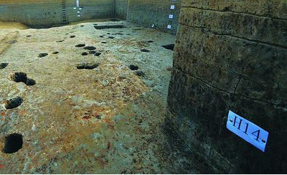
一、相关图片
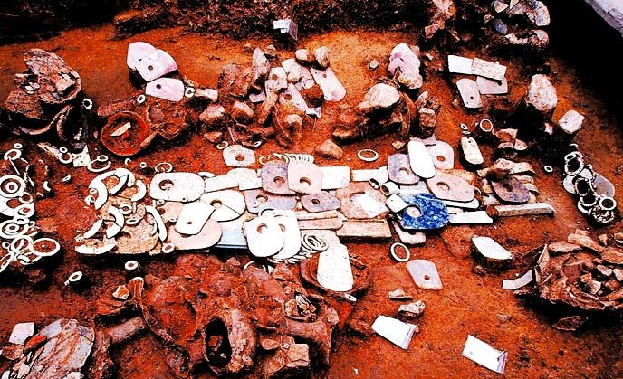

凌家滩遗址 石墙
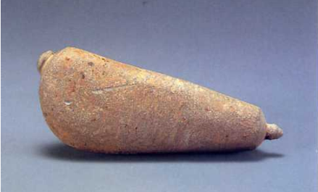
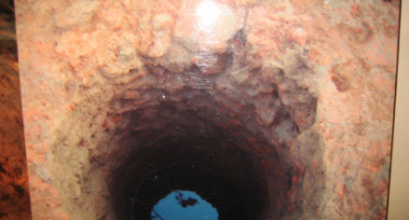

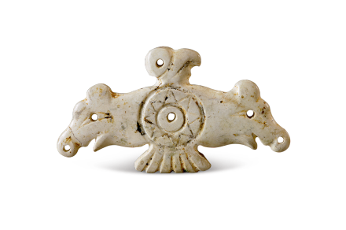
古井 石钻
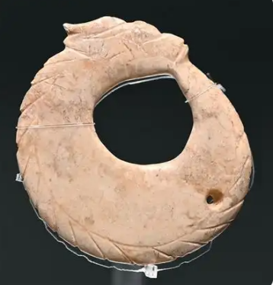

凌家滩玉鹰 玉龙

二、基础信息
遗址名称 | 凌家滩遗址
地理位置 | 安徽省马鞍山市含山县铜闸镇
主要年代 | 新石器时代
遗址性质 | 中心聚落遗址
遗址规模 | 总面积约160万平方米
重要发现 | 人工建造的祭坛、大型氏族墓地以及祭祀坑、红烧土和积石圈、玉礼器、石器、陶器
考古成果 | 入选全国“百年百大考古发现”

三、主要考古发现
- 双重环壕系统‌：发现内、外两道人工壕沟（外壕口宽 45 米），将遗址划分为生活区与墓葬祭祀区，体现明确的功能分区与防御规划 。
- 大型祭坛‌：位于墓地中部偏东，呈南北向长方形，由黄斑土、胶泥碎石及卵石分层夯筑，表面存积石圈与祭祀坑，是“坛墓相伴”布局的核心 。
- 高等级公共建筑‌：2020-2022 年发掘揭示红烧土建筑基址，复原面积超 3400 平方米，与西侧台基构成约 5500 平方米的超大型公共建筑遗存 。
- 墓葬群‌：已清理墓葬 68 余座，遵循“趋坛而葬”习俗，大墓多分布于祭坛南侧，随葬品悬殊反映显著社会分层。
- 玉礼器群‌：累计出土玉器 1000 余件，涵盖玉人、玉龙、玉鹰、玉龟、玉版、双连璧等，工艺包含微钻孔（孔径达 0.15 毫米）、浅浮雕及复杂线刻 。
- 巨型石器‌：出土重达 88 公斤的石猪（中国史前最大石雕猪）及长 38.3 厘米的最大石钺；另有两端带螺旋纹的石钻，体现先进力学认知。

四、核心价值
- 文明断代实证价值‌：距今 5800—5300 年，将长江下游文明化进程大幅前推，被认定为“古国时代”第一阶段代表性遗址，有力支撑中华文明“五千多年”历史实证 。
- ‌社会结构演进标本‌：呈现清晰的聚落功能分区（居住区、公共广场/红烧土建筑区、祭坛墓葬区）及巨大环壕防御体系，揭示早期国家形态下的社会分层、权力集中与大规模动员能力 。
- ‌玉器文明巅峰与源头‌：与红山、良渚并称“史前三大玉文化中心”，出土玉人、玉龟玉版、龙首形玉器等独特礼器，掌握微孔（0.15mm）、镂雕等尖端技术，确立“以玉为贵”礼制雏形并直接启迪良渚玉文化 。
- 跨区域交流枢纽‌：地处江淮过渡带，玉器形制与工艺融合南北因素（如受红山影响又反哺北方），证明史前“相互作用圈”存在，是中华文明“多元一体”格局形成的关键纽带 。
- 规划与科技先驱‌：具备初级城市规划理念（三重空间布局）、最早人工建材古井及复杂几何力学应用（石墙），代表新石器时代晚期工程技术与管理智慧的高峰 。‌‌

为什么与中华文明探源工程有关
凌家滩遗址是中华文明探源工程中‌距今 5800—5200 年“古国时代”第一阶段的核心代表遗址‌，为实证长江下游早期国家形态、将中华文明起源时间向前推进提供了关键考古实证 。‌‌
核心关联原因 | 断代定位关键样本‌：探源工程将距今 5800 年起划为文明起源加速期（古国时代第一阶段），凌家滩是该阶段‌东南地区唯一被官方认定的代表性遗址‌，与北方牛河梁并列，填补了长江流域早期古国实证空白 。  ‌文明要素完整呈现‌：遗址出土‌规划森严的中心聚落、大型祭坛、高等级墓葬及精美玉礼器‌（如玉人、玉龟版、石钺），证实当时已出现‌社会分层、神权王权结合、规范祭祀制度‌等文明标志性特征 。  ‌文明时序前推依据‌：其年代早于良渚文化，且玉器工艺与礼制观念被良渚继承，专家据此提出可将中华文明社会实证年代从 5000 年‌提前至 5300—5500 年‌，修正了文明起源时间轴 。  ‌多元一体格局佐证‌：作为“满天星斗”起源模式中的关键节点，凌家滩展示了长江下游独立发展出的复杂社会形态，支撑了中华文明‌多区域互动融合形成“多元一体”‌ 的宏大叙事 。‌‌
工程中的具体角色 | 课题纳入‌：2019 年起被纳入国家文物局“考古中国”及“中华文明探源研究”重大专项，是长江下游区域文明模式研究的‌核心聚落之一‌ 。  ‌学术价值‌：提供了史前‌最早治玉高峰‌、大型公共礼仪建筑及宇宙观（八角星纹玉版）等实物证据，揭示了早期国家权力结构与精神信仰体系 。  ‌对比参照‌：与良渚、石峁、陶寺等遗址共同构成探源工程的‌关键证据链‌，用于对比不同区域文明演进路径与速度。

当前保护、开放与开发状态
凌家滩遗址核心参观场所为‌凌家滩遗址博物馆‌及‌凌家滩国家考古遗址公园‌，位于安徽省马鞍山市含山县铜闸镇，需提前通过官方渠道实名预约。馆藏约 ‌1100 件 (套)‌ 文物，包括双面圆雕玉龙、玉鹰（刻八角星纹）、玉人、玉龟版及重达 88 公斤的大玉猪等。馆内运用‌全息投影、裸眼 3D、VR‌等技术，复原“王者之墓”（23 号墓）场景及史前祭祀、玉器制作过程。博物馆外可见红陶块遗迹、祭坛遗址、墓葬区及双重环壕系统轮廓。

七、相关纪录片、视频与音频资料
1.《文化中国行》https://www.toutiao.com/video/7575900535354688035/
可用内容：凌家滩遗址简介
2. 考古大发现http://baike.baidu.com/l/m4C6doyj
可用内容：凌家滩遗址出土陶器、纺轮等

八、相关文化
‌含山龙舟‌：马鞍山市级非物质文化遗产，铜闸镇传承逾百年，含“画龙点睛”仪式、统一服饰规制及传统木质龙舟制作与划演技艺 。
‌含山龙舟调‌：含山县县级非物质文化遗产代表性项目，为龙舟赛事中伴唱的传统曲艺，由传承人现场展演 。
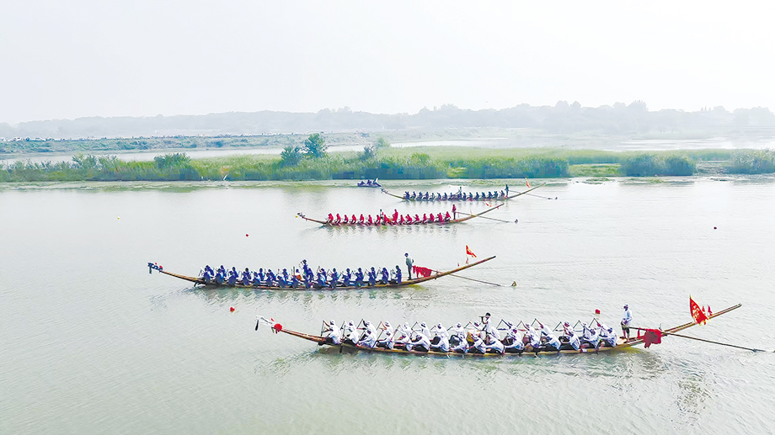

含山龙舟

7. 赵陵山遗址（赵陵山遗址的墓葬特征反映社会等级差异，丰富随葬器物展现先民精神世界的复杂；早期玉器标志良渚文化玉器加速发展，推动古国形态形成。良渚文化作为长江下游史前最重要考古学文化，在中国文明进程中地位至关重要）
江苏昆山｜新石器时代｜距今5000多年｜多层文化堆积

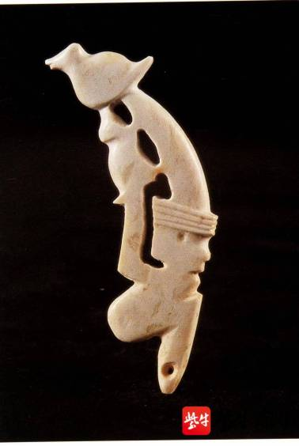
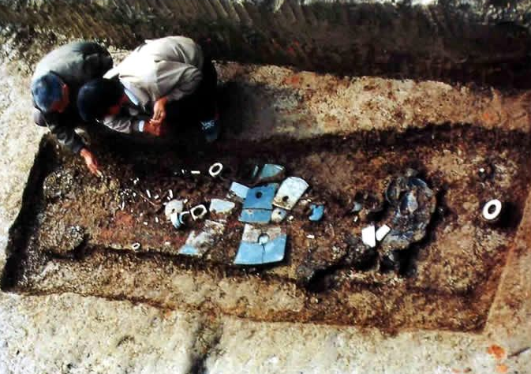
相关图片

赵陵山遗址考古 透雕人鸟兽玉饰件

二、基础信息
遗址名称 | 赵陵山遗址
地理位置 | 江苏省昆山市张浦镇赵陵村村后
主要年代 | 上层为春秋时代遗存，中层为良渚文化，下层为崧泽文化。
遗址性质 | 土墩遗址
考古成果 | 赵陵山遗址紧凑的墓地分布和墓葬规模、随葬品多寡反映出社会等级差异
重要发现 | 人工土台、彩绘棺木、各式陶器、玉石和石器
保护级别 | 全国重点文物保护单位
主要单位 | 南京博物院、苏州博物馆、昆山市文管会‌

三、主要考古发现
- ‌人工堆筑高土台‌：遗址主体为良渚文化早期用纯净五花土堆筑的大型土墩，现存高约 8-9 米，占地约 1 万平方米，被誉为“中国土筑金字塔”，是太湖地区典型的土筑高台墓地与祭坛复合体 。
- 墓葬群与殉人现象‌：共清理良渚文化墓葬 85-94 座，分布有序且等级差异显著；‌首次发现大规模集中杀殉现象‌（部分无墓坑或身首异处），反映了剧烈的社会分层与阶级对立 。
- 祭祀设施‌：土台顶部及南坡发现‌3 处红烧土祭台‌及数十个祭祀坑，伴出动物断肢骨与碎陶器，表明该地兼具墓葬与宗教祭祀功能 。‌‌
- 透雕人鸟兽玉饰件‌：出土于 77 号大墓，高 5.5 厘米，是‌中国迄今出土时代最早的人鸟兽图案透雕玉器‌（距今约 5000 年），工艺精湛，现藏南京博物院并列为“镇院之宝” 。
- ‌族徽刻纹陶盖‌：M56 墓出土刻有神秘图形的陶盖，被学者推测为赵陵宗族的‌族徽（源极图）‌，可能是后世太极图的原型之一 。

四、核心价值
- 文明起源关键实证‌：作为崧泽文化向良渚文化转折期的标志性遗址，其人工堆筑高台（约 1.2 万方土）、祭坛与墓葬共存结构，证实了良渚早期“神权 + 王权”古国形态的成熟，是中华文明探源工程的重要支撑 。
- ‌社会结构突破发现‌：首次在该时期遗址中发现‌大规模集中杀殉现象‌及严格的墓葬等级分区（中心大墓众星拱月式环绕），确证了当时阶级分化明显与社会等级秩序的确立 。
- ‌玉器工艺与精神标识巅峰‌：出土的"‌透雕人鸟兽玉饰件‌"是中国迄今最早的人鸟兽图案透雕精品（距今约 5000 年），集线刻、圆雕、透雕于一体，蕴含“天地人”合一观念与鸟图腾崇拜，被定为南京博物院“镇院之宝”；另出土疑似族徽的“源极图”刻纹陶盖，为研究早期宗族符号提供孤例 。‌‌

为什么与中华文明探源工程有关
赵陵山遗址因提供‌长江下游距今 5300 年前后社会分层、王权萌芽及礼制形成‌的关键实证，成为中华文明探源工程中揭示‌多元一体格局下区域文明化进程‌的核心案例之一 。‌‌
核心关联逻辑 | 填补关键时空坐标‌：该遗址属‌崧泽文化晚期至良渚文化早期‌（约距今 5300-5000 年），精准对应探源工程重点研究的“文明起源与形成”关键时段，完善了环太湖流域年代序列 。  ‌实证社会复杂化标志‌：出土的‌大型高台土冢（“土筑金字塔”）、等级悬殊墓葬及罕见人殉现象‌，直接证明了当时已出现强制性的公共权力、严格的阶级分化和早期国家形态，符合探源工程定义的文明形成特征 。  ‌揭示精神礼制源头‌：出土的‌人鸟兽透雕玉饰‌等高等级玉器，反映了“天地人”沟通的原始宗教观念及以玉为贵的礼制雏形，为探源工程中“精神文化发展”与“礼制形成”课题提供了实物依据 。  ‌支撑多元一体叙事‌：作为‌江苏首个入选“全国十大考古新发现”‌ 的史前遗址，其成果证实了长江下游与黄河流域同步进入文明阶段，有力支撑了中华文明“多元起源、汇聚一体”的核心论断 。‌‌
关键考古证据链 | ‌都邑性聚落特征‌：人工堆筑的高大土台（长 110 米、高 9 米）兼具祭坛与墓地功能，显示已具备动员大规模劳动力的社会组织能力 。  ‌社会分层铁证‌：77 号大墓随葬玉器 120 余件且伴有‌大规模集中杀殉‌，在良渚文化中属首次发现，确证了特权阶层的存在及暴力机器的使用 。  ‌手工业专业化‌：精美玉器与陶器表明已出现脱离农业的专职工匠群体，符合文明形成的经济基础标准 。‌‌
探源意义 | 赵陵山遗址通过多学科综合研究，将长江下游文明起源的实物证据链前推并夯实，是探源工程打破“中原中心论”、构建全域文明演进图景不可或缺的拼图 。‌‌

当前保护、开放与开发状态
赵陵山遗址目前主要作为考古保护区域，并非完全开放的常规旅游景区。现场没有固定的售票处和标准化的游客中心，参观以外围瞻仰和周边村落文化体验为主。遗址土台区域全天开放（建议白天前往），但内部发掘区通常处于封闭保护状态。遗址主体是一座高约9米的人工土墩（被誉为“中国土筑金字塔”），现场可见其土台轮廓及环绕的古河道；村内保留有明代广福桥、清代街巷肌理等历史遗存。遗址出土的核心珍贵文物（如透雕人鸟兽玉饰件、M77号大墓随葬品）均收藏于南京博物院，现场仅有部分复制品或标识牌，建议结合线上云展览了解详细信息。

七、相关学习资料
1. 《苏从何处来》系列短视频
http://baike.baidu.com/l/CmzM6Ypw
http://baike.baidu.com/l/bRFUW4Wd

八、相关文化
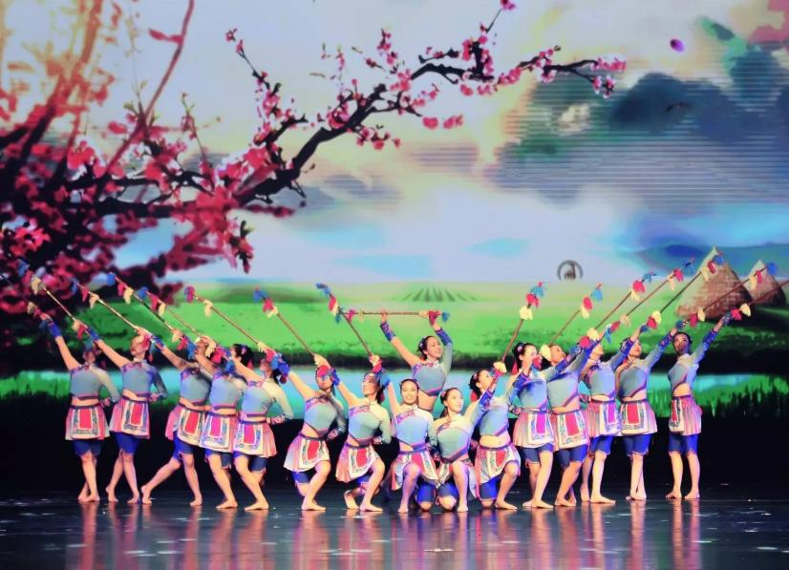
张浦连厢：打连厢也称连厢舞，是一种传统民俗舞蹈，主要流行于江南地区。在昆山市张浦镇，打连厢有着百年历史，张浦也因此享有“连厢之乡”美誉。“它容南纳北、兼收并蓄，表演者身穿水乡服饰、口唱委婉吴歌，表演内容主要反映本地文化与生活。”张浦镇星金村连厢队队长金兴妹说，对张浦人来说，打连厢不仅仅是图热闹，更寓意着美好和祝福。如今，每逢节庆日，打连厢必定是张浦的固定节目。

张浦连厢

8. 草鞋山遗址（遗址跨越多个年代文化层次，遗物丰富，被誉为“江南史前文化标尺”。发现木构建筑、玉器、陶器、石器、炭化稻谷和农具，反映太湖流域先进生产生活水平。此外，马家浜文化层出土3块野生葛罗纹纺织品，是中国年代最早的纺织品，在纺织史上具有重要价值。）
江苏苏州｜新石器时代｜多文化层｜江南史前文化标尺

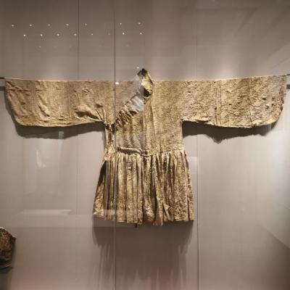
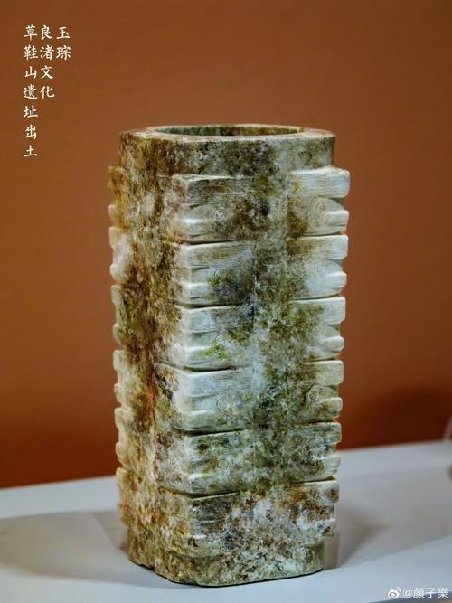
一、相关图片

中华第一琮 纺织品

二、基础信息
遗址名称 | 草鞋山遗址
地理位置 | 江苏省苏州市苏州工业园区阳澄湖大道
主要年代 | 新石器时代
遗址性质 | 典型聚落遗址
遗址规模 | 遗址东西长约260米，南北宽约170米，面积约为44000平方米
发现与发掘 | 1956年在文物普查中发现，1972~1995年间进行多次发掘
主要单位 | 南京博物院、苏州市考古研究所

三、主要考古发现
- 完整文化地层序列‌：厚达 11 米的 10 层堆积，清晰呈现‌马家浜文化→崧泽文化→良渚文化→春秋吴越文化‌的连续叠压，是长江下游史前发展最完整的遗址 。
- “中华第一玉琮”‌：1973 年良渚文化大墓（M198）出土大型玉琮、玉璧，‌首次证实玉琮属新石器时代良渚文化‌，打破此前认为其始于周汉的认知，揭示距今 5000 年已存在显著社会等级分化 。
- ‌最早人工灌溉古水稻田‌：马家浜文化时期（距今约 6000 年）发现‌中国首例带完整灌溉系统的水田遗迹‌（含水井/池塘水源、沟渠、田埂），实证稻作农业起源与水利智慧 。
- ‌最早葛纺织品实物‌：出土距今约 6000 年的‌野生葛纤维纬线起花罗纹织物‌，系中国迄今发现年代最早的纺织实物，证明先民掌握高超纺织技艺 。‌‌

四、核心价值
- 江南史前文化标尺‌：遗址厚达 11 米的堆积层包含 10 个文化地层，清晰呈现了从马家浜文化、崧泽文化到良渚文化直至春秋吴越文化的完整演进序列，是环太湖流域考古断代的权威参照标准 。
- 文明演进实证‌：完整记录了长江下游从新石器时代中期聚落形成到早期国家礼制成熟的七千年发展史，被誉为长三角历史的完整“地书”。‌‌

为什么与中华文明探源工程有关
草鞋山遗址因‌完整保存长江下游史前文化序列‌、‌提供稻作农业与玉礼制起源关键实证‌，成为中华文明探源工程中解析“多元一体”格局形成的核心标尺。
核心关联逻辑 | ‌唯一连续地层标尺‌：遗址厚达 11 米的堆积层清晰呈现‌马家浜—崧泽—良渚‌三大文化叠压关系（距今约 7000-4300 年），是中国目前唯一在同一地点展现新石器时代完整演变序列的遗址，为探源工程确立了江南地区文明演进的时间坐标 。  ‌稻作文明源头实证‌：出土‌中国最早带人工灌溉系统的水稻田遗迹‌（马家浜文化期），证实长江下游是世界稻作农业重要起源地，填补了中华农耕文明起源的关键实物链条 。  ‌社会复杂化关键物证‌：发现"‌中华第一玉琮‌"（良渚文化期），打破玉琮晚出认知，证明距今 5000 年前江南已出现神权/军权结合的社会分层与礼制雏形，支撑了早期国家形成的研究 。  ‌工程直接研究对象‌：2022 年启动的‌苏州地域文明探源工程‌将草鞋山列为首要重点项目，其第八次考古发掘旨在通过多学科手段深化对太湖流域文明化进程机制的解析 。‌‌
探源工程中的具体价值 | ‌验证“多元一体”‌：以实物证据表明长江下游与黄河流域并行发展出高度文明，共同构成中华文明源头，修正了单一中心论观点 。  ‌界定文明标准‌：其出土的灌溉系统、大型玉器、纺织物及聚落形态，为判定中国史前社会进入“文明阶段”提供了农业、手工业、礼制及社会组织维度的典型样本 。  ‌区域联动枢纽‌：作为环太湖流域中心聚落，其研究成果直接关联良渚古城等世界遗产，助力构建长三角早期文明网络图谱。

当前保护、开放与开发状态
草鞋山考古遗址公园目前‌免费开放‌，需‌实名分时段预约‌。通过微信小程序搜索"‌文化云 苏州工业园区‌"，找到“草鞋山考古遗址公园”进行实名分时段预约，最早可提前7天预约。
核心看点‌主要有‌“三叠层”文化序列‌：完整呈现马家浜文化、崧泽文化、良渚文化的叠压地层，被誉为“江南史前文化标尺”。
‌古水稻田复原‌：展厅内复原了三个时期的人工灌溉水稻田场景，是稻作文化起源的直接例证。
‌主题展厅‌：“行走在遗址间”展厅展示出土文物（如中华第一玉琮复制品/全息投影）及考古成果 。

七、相关学习资料
1. 长江流域文明曙光——苏州草鞋山遗址寻踪
https://www.xuexi.cn/local/normalTemplate.html?itemId=1928792812661975839
- 河滩寻宝人——诗意江南
https://www.bilibili.com/video/BV1sYP2erEPu/?spm_id_from=333.337.search-card.all.click

八、相关文化
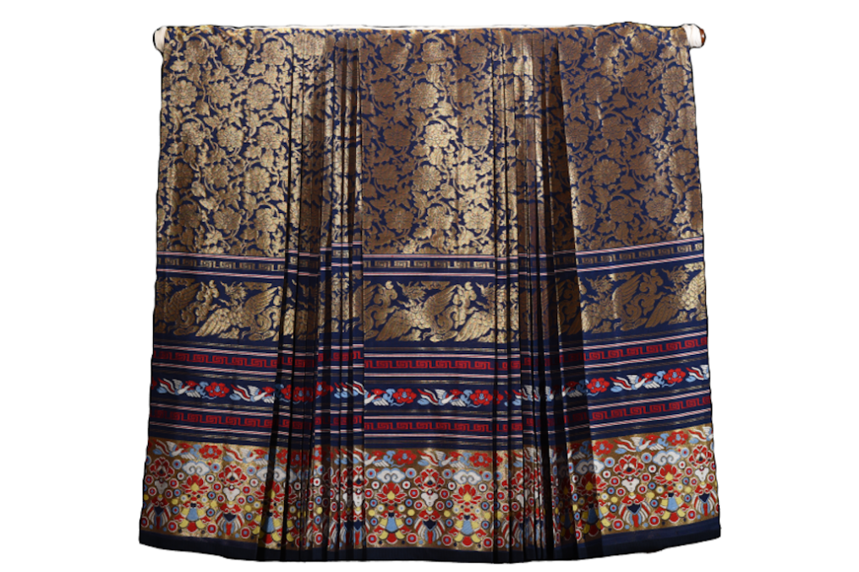
吴罗织造技艺（四经绞罗织造技艺）：是江苏省非物质文化遗产，属于传统技艺类项目。四经绞罗是吴罗织造技艺的代表，其织造工艺复杂，以四根经线为一组相互绞转并与纬线交织，形成稳定纱孔，织物具有质地轻薄、透气滑爽的特点。该技艺历史可追溯至新石器时代，苏州草鞋山遗址曾出土罗纹织物残片。

吴罗织造技艺（四经绞罗织造技艺）

9. 良渚遗址（良渚遗址发现的密集村落、墓地、祭坛、玉礼器等遗迹，证实了良渚文化遗址群是中华五千年文明史的重要实证之一。作为“良渚文化”的命名地，它对研究长江下游文明起源具有重要学术价值）
浙江杭州｜公元前3300年至公元前2300年，持续发展约1000年，属于新石器时代晚期文化遗址群

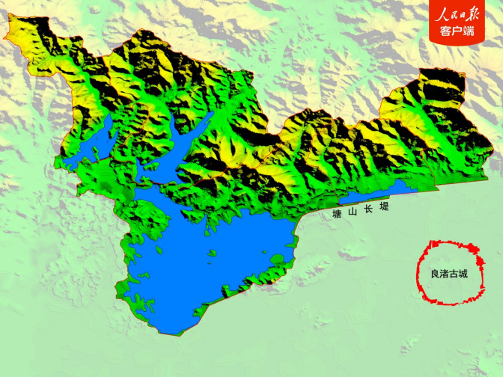
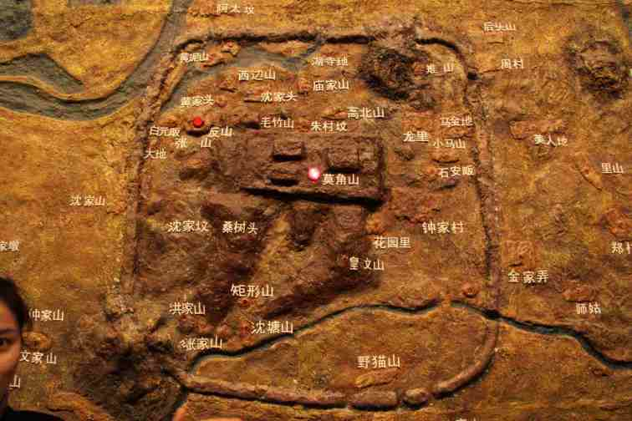
相关图片

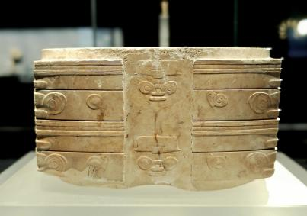
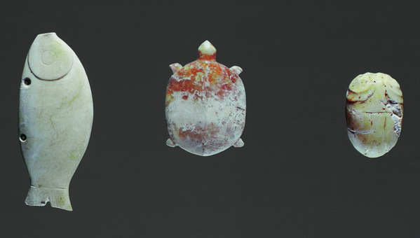
良渚遗址模型 良渚古城外围水利模拟图

圆雕的鱼、龟、蝉 玉琮

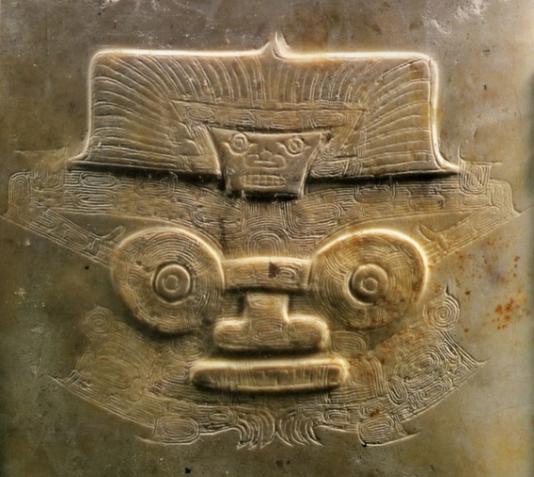
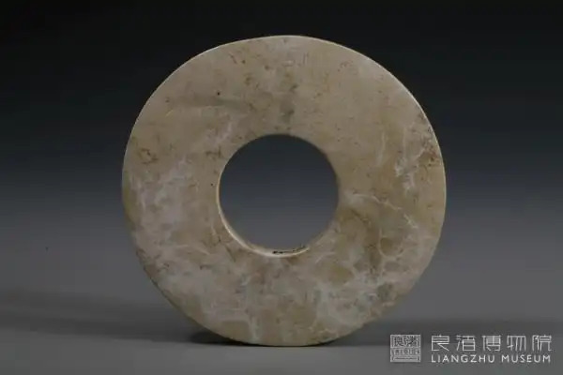

玉璧 神人兽面纹

二、基础信息
遗址名称 | 良渚遗址
地理位置 | 浙江省杭州市余杭区瓶窑镇、良渚街道和于湖州市德清县三合乡
主要年代 | 公元前3300年至公元前2300年，属于新石器时代晚期文化遗址群
遗址性质 | 文化遗址群
遗址规模 | 总面积约‌100 平方公里‌，其中古城核心区约‌8 平方公里‌（城墙围合区近‌300 万平方米‌）
主要单位 | 浙江省文物考古研究所、山东大学、南京大学、杭州良渚遗址管理区管委会
保护级别 | 全国重点文物保护单位、世界文化遗产
价值意义 | 人类早期城市文明的范例、实证中华五千年文明史

三、主要考古发现
- ‌良渚古城核心区‌：呈“宫城 - 内城 - 外郭”三重向心布局，总面积约 8 平方公里；中心‌莫角山宫殿区‌由大、小莫角山及乌龟山三座人工高台组成，发现大型夯土建筑基址及巨型木构遗迹，证实存在高等级权力中心 。
- 外围水利系统‌：位于古城西北，由‌11 条已知水坝‌（近年遥感新发现近 20 条）组成高低两组坝群，形成库区网络，是‌迄今所知中国最早、世界最早的大型拦洪大坝工程‌，兼具防洪、运输与灌溉功能，年代距今约 5000 年 。
- ‌高等级墓地与祭坛‌：发现‌反山王陵‌（出土“玉琮王”、“玉钺王”等 1200 余件）、‌瑶山祭坛墓地‌、‌汇观山祭坛‌及姜家山贵族墓地；祭坛与墓地复合结构揭示了神权与王权结合的社会形态 。
- 手工业与居住区‌：钟家港河道两岸揭露‌木构护岸‌及玉石器、漆木器作坊遗址；池中寺发现超大体量‌炭化稻谷堆积‌（厚 0.6 米、面积 5000 平方米），确证发达的稻作农业支撑。
- 玉礼器系统‌：以‌琮、璧、钺‌为核心，形成严格等级规范；反山 M12 出土的‌神人兽面纹玉琮‌是信仰统一的最高实证 。
- 刻画符号‌：陶器、玉器及石器上发现约 1000 个刻画符号，含象形与指事成分，被视为文字起源的重要线索。
- 巨型木构‌：钟家港出土最长达‌17.2 米的巨型木构件‌，证明当时已掌握成熟的榫卯结构与大规模动员能力。

四、核心价值
- ‌早期国家实证‌：拥有规模宏大的都邑（内城 + 外郭）、复杂水利系统（世界最早拦洪大坝群）、等级分明墓地及统一信仰体系，完整呈现社会分工、阶层分化与公共权力（王权）形成，符合“国家”定义 。
- ‌独特文明路径‌：以‌稻作农业‌为经济支撑，通过‌玉礼器制度‌（琮、璧、钺）构建“藏礼于器”的社会秩序与精神认同，展现不同于西亚/埃及模式的东亚湿地文明发展路径。
- ‌历史坐标意义‌：将中华文明信史从商周推前至 5000 年前，获国际学界公认，填补了人类文明起源图谱中“无文字金属但高度复杂社会”的关键案例 。‌‌

为什么与中华文明探源工程有关
良渚遗址是‌中华文明探源工程的核心研究对象与关键实证‌，其距今约 5300-4300 年的‌早期国家形态‌直接支撑了“中华五千年文明”的科学结论。
核心关联逻辑 | ‌关键实证地位‌：探源工程旨在回答“中华文明何时起源”，良渚以确凿考古证据（古城、水利、礼制）证明‌距今 5000 年前长江流域已出现成熟国家‌，打破了国际学界仅以“文字、冶金”为文明标准的局限，确立了“国家产生”为核心的中国方案 。  ‌重点研究对象‌：该工程将良渚列为‌四大都邑性遗址之一‌（另为陶寺、石峁、二里头），对其进行多学科交叉发掘与研究，以解析早期国家的形成机制与多元一体格局 。  ‌标准制定依据‌：良渚展现的‌社会分层、王权垄断、大型公共工程‌等特征，成为探源工程定义“进入文明社会”的‌中国标准‌（生产发展/城市出现、阶级分化、王权国家形成）的关键案例。
具体支撑证据 | ‌城市与规划‌：发现三重结构（宫城、内城、外郭）的‌大型城址‌（占地约 630 公顷），具备明确功能分区，标志复杂社会组织 。  ‌工程动员力‌：拥有‌世界最早大型水利系统‌（高坝、低坝群），需大规模人力协作，证明凌驾于社会之上的‌公共权力‌（王权）存在 。  ‌阶级与礼制‌：反山等贵族墓葬出土‌玉琮、玉钺等礼器‌，与普通墓葬悬殊对比，证实‌严重社会分化‌及统一信仰体系 。  ‌经济基础‌：大量炭化稻米与犁耕技术印证‌发达稻作农业‌，为复杂社会分工提供物质支撑 。‌‌

当前保护、开放与开发状态
良渚遗址核心参观区域包含‌良渚古城遗址公园‌、‌良渚博物院‌及外围的‌瑶山/老虎岭遗址公园‌，需分别预约购票。良渚古城遗址公园‌（主景区）可游览莫角山宫殿区、反山王陵、城墙遗址，园内有大鹿群可互动，建议预留3-4小时。良渚博物院‌（室内展馆）展出玉琮、玉璧等珍贵文物，常设展“水乡泽国”“文明圣地”“玉魂国魄”系统展示良渚文化。老虎岭/瑶山遗址公园展示水利系统，祭坛与墓地。

七、相关学习资料
1. 探源中华文明｜浙江良渚遗址：实证中华五千年文明史的圣地
http://baike.baidu.com/l/MmAB0vt1
2. 权威访谈｜良渚古城及水利系统项目考古领队王宁远：考古告诉我们从哪里来
http://baike.baidu.com/l/mkLwmPKL
- 【人文历史纪录片】良渚
https://www.bilibili.com/video/BV1ekDXBwEuz/
- 【百家讲坛】字得奇妙1
https://tv.cctv.com/2026/06/30/VIDE1zI6WQaHeaksecYPyUhf260630.shtml

八、相关文化
瓶窑陶艺‌：以‌韩瓶制作技艺‌和‌良渚黑陶‌为核心特色，得名于“陶穴栉比、窑火不绝”的历史底蕴。
余杭纸伞制作技艺‌：省级非物质文化遗产，源于清代，以削竹、裱纸、涂桐油为特色。
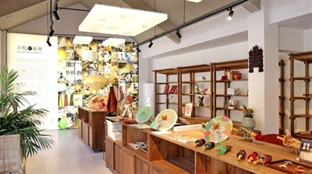
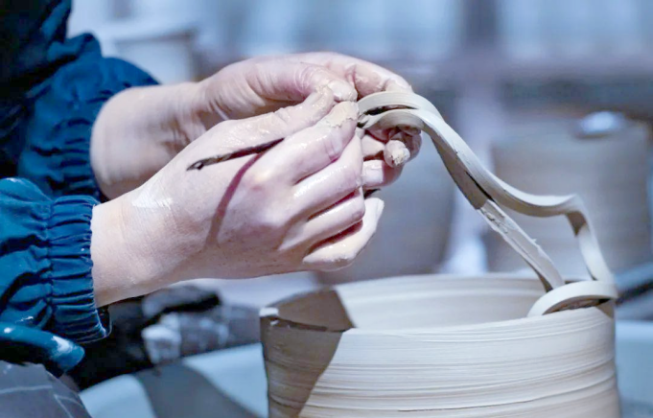

瓶窑陶艺 余杭纸伞

10. 石家河遗址（是长江中游地区面积最大、等级最高、延续时间最长、保存最完整的史前都邑聚落群，中国五大史前都邑之一，也是新石器时代晚期的文明中心和中华文明形成的核心区域）
湖北天门｜新石器时代晚期｜距今约5900—3800年｜史前都邑聚落群

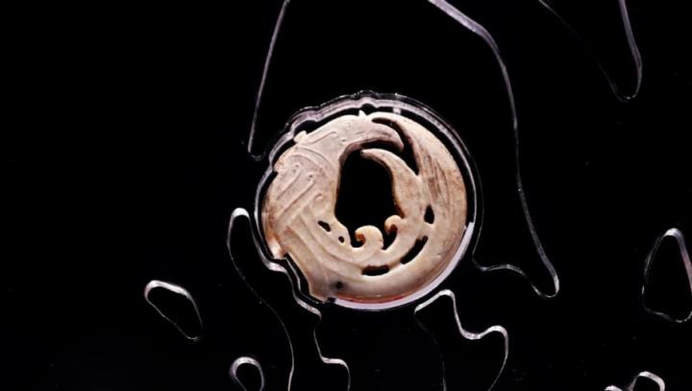
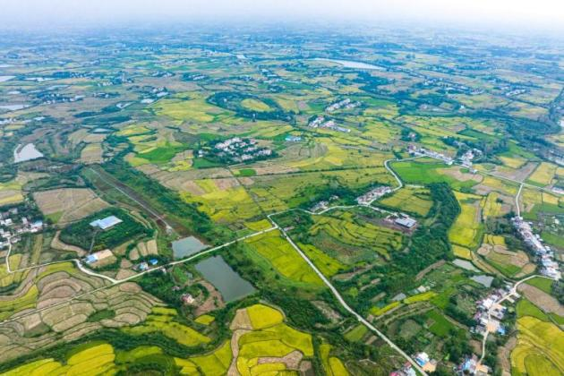
相关图片

石家河遗址航拍图 中华第一凤
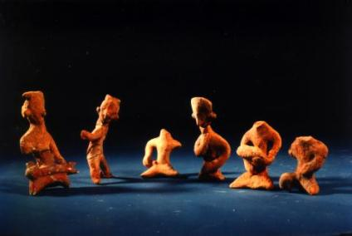
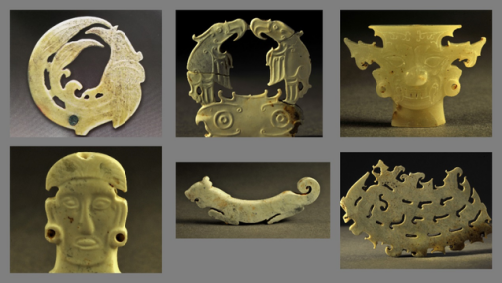

石家河玉器 石家河陶塑

二、基础信息
遗址名称 | 石家河古城遗址
地理位置 | 湖北省天门市石家河镇（长江中游腹地、江汉平原北部与大洪山南麓结合处的山前地带）
主要年代 | 新石器时代（主体时段距今约5900至3800年）
遗址性质 | 史前都邑聚落群
遗址规模 | 石家河古城总面积348.5万平方米
遗址点 | 肖家屋脊遗址、谭家岭遗址、印信台遗址、土城遗址、三房湾遗址、邓家湾遗址、罗家柏岭遗址等
出土文物 | 玉团凤，石家河玉人像，玉神人，神人头像、双人连体头像玉玦、虎座双鹰玉饰、玉牌饰、虎形玉冠饰、玉虎、玉鹰，玉面神人像
保护级别 | 第四批全国重点文物保护单位、首批国家重要大遗址

三、主要考古发现
- 巨型史前城址群‌：确认由‌内城、城壕、外郭城‌构成，总面积‌348.5 万平方米‌，是长江中游同期规模最大、等级最高的史前都邑，与良渚古城规模相当；其中谭家岭古城将建城史提前至距今约 5000 年 。
- 印信台祭祀区‌：长江中游发现‌规模最大的史前祭祀场所‌，揭露人工堆筑台基及大量“套缸”遗迹，反映高等级宗教活动 。
- 三房湾制陶作坊‌：发现陶窑、洗泥池及堆积厚度达 1.2 米的‌红陶杯残件‌，推测总数超百万件，证实存在规模化、标准化手工业生产 。
- 复杂水利系统‌：首次确认包含‌内城河流、水门、拦水坝、小型水库‌等设施，并在西南水系发现‌史前稻田‌，体现先进的水资源治理能力 。‌‌
- ‌玉器（史前巅峰）‌：累计出土‌400 余件‌，代表中国新石器时代治玉最高水平。‌玉团凤‌：1955 年罗家柏岭出土，被誉为"‌中华第一凤‌"，楚文化凤图腾源头 。‌谭家岭玉器群‌：2015 年一次性出土‌240 余件‌，含玉神人头像、双人连体头像玉玦、虎座双鹰玉佩等，工艺精湛 。‌肖家屋脊玉器‌：出土玉龙（长江流域第一龙）、玉虎、玉蝉及多件玉人头像，部分造型与三星堆人像高度相似 。
- ‌陶塑艺术‌：邓家湾等地出土‌上万件红陶塑‌，包括人偶及鸡、狗、象、猴等十余种动物，造型生动，为原始艺术珍品 。

四、核心价值
- ‌文明规模与等级之最‌：总面积约‌8 平方公里‌的聚落群，含‌348.5 万平方米‌的巨型城址（内城 + 外郭），是迄今长江中游‌面积最大、等级最高、延续最长（距今 5900-3800 年）、保存最完整‌的新石器时代都邑，拥有明确的功能分区（宫殿、祭祀、手工业、墓葬）及复杂水利系统，标志着江汉平原已进入成熟的“古国”阶段 。
- ‌史前玉器工艺巅峰‌：出土 400 余件玉器，代表‌东亚史前治玉最高水平‌。独创圆雕、透雕、减地阳刻等技法，产出“中华第一凤”（玉团凤）、连体双人头像玉玦等孤品；其神人头像造型早于三星堆千年，是中华凤图腾源头及南北文化交流的关键节点 。
- 手工业与社会分工实证‌：拥有长江流域规模最大的‌专业制陶作坊‌（三房湾出土百万件红陶杯残次品），展现规模化“史前工厂”特征；大量写实陶塑（人偶、动物）反映独特的原始宗教与艺术审美，部分刻画符号被视为‌汉字起源的重要探索。‌
- 中华文明多元一体关键拼图‌：与良渚（下游）、三星堆（上游）并列为长江文明三大支柱，有力驳斥了“中原中心论”，证明长江中游同样是中华文明独立起源与发展的核心区域，为楚文化及后世江汉文明奠定了深厚根基 。‌‌

为什么与中华文明探源工程有关
石家河遗址是‌中华文明探源工程核心实证遗址‌，因其作为‌长江中游唯一具备“古国”特征的史前都邑‌，提供了文明起源“多元一体”格局中‌长江流域的关键证据链‌。‌‌
核心关联逻辑 | 列入国家级课题‌：该遗址自 2020 年起被纳入科技部重点研发计划“中华文明探源研究”子课题及国家文物局“考古中国”重大项目，是工程重点攻关的五大都邑性遗址之一（与良渚、陶寺、石峁、二里头并列）。  ‌验证文明标准‌：出土的‌350 万平方米巨型城址‌（含内城、城壕、外郭）、‌专业化手工业作坊‌（数千万只红陶杯窑场、高端玉器加工）、‌大型祭祀场所‌及‌严重贫富分化墓葬‌，完整对应探源工程定义的“城市出现、社会分工/阶级分化、王权国家形成”三大文明标志 。  ‌补全地理拼图‌：填补了长江中游在距今 5900-3800 年间的文明空白，证明江汉平原独立发展出高度文明并与中原频繁互动（如稻作、制陶技术北传），支撑了中华文明“满天星斗”到“多元一体”的演进理论 。  ‌断代关键坐标‌：被探源工程首席专家确认为‌古国时代第二阶段‌的典型代表，其文化序列（油子岭 - 屈家岭 - 石家河 - 后石家河）为厘清夏王朝前夕的区域政治格局提供了绝对年代标尺。
独特实证价值 | ‌规模对等性‌：古城总面积近 350 万平方米，与良渚古城规模相当，打破“中原中心论”，证实长江中游同期存在同等量级的早期国家形态 。  ‌技术辐射力‌：微量元素分析证实石家河生产的红陶杯等“大宗商品”远销中原腹地，揭示史前跨区域贸易与文化认同的早期萌芽 。  ‌礼制雏形‌：印信台发现的中亚最大史前祭祀群及谭家岭高等级敛玉葬（单墓随葬玉器 56 件），展示了神权与王权结合的早期国家意识形态 。‌‌

当前保护、开放与开发状态
石家河遗址的核心参观载体是石家河遗址博物馆和国家考古遗址公园，位于湖北天门石家河镇。需通过“天门石家河遗址公园”微信公众号实名预约，凭预约码核验入园，当日有效。主要参观区域包括博物馆、印信台遗址和三房湾遗址。博物馆展览以“长江之光·文明之源”为主线，设六大展区，展出800余件文物，重点包括玉神人头像、红陶杯堆积墙等。演艺中心提供实景剧《看见石家河》，馆内有电子制陶、数字沙盘等互动体验。还可实地探访印信台祭祀遗址和三房湾制陶窑场遗迹。

七、相关学习资料
1. 《探索·发现》走进发掘现场22
http://baike.baidu.com/l/eoBpCL1O
2. 《探索·发现》世纪考古大发现：石家河遗址(距今5900-3800年)的新石器时代城址聚落
http://baike.baidu.com/l/c0eGZQY5
- 纪录片《石家河》
https://www.bilibili.com/video/BV1rcJdzZE2U/?p=4
4. 《探索·发现》沙洋寻古
http://baike.baidu.com/l/gIyYIDU5

八、相关文化
天门制陶技艺‌（天门市市级非遗）：起源可追溯至石家河文化时期，虽主要传承地在黄潭、皂市等地，但石家河镇作为该文化核心发祥地，其“三房湾制陶作坊”遗址是技艺历史源头，现代常在此开展陶艺体验与展示活动 。

天门制陶技艺

11. 宝墩遗址（遗址发现成都平原最早的水稻田，稻作占比91.4%，证实为长江上游稻作文明发源地。出土陶器有绳纹、水波纹等纹饰，以及竹骨泥墙建筑构件和1.04米象牙权杖，反映宝墩文化聚落形态与社会结构演进。该遗址为三星堆文化起源提供关键依据，与三星堆、金沙遗址共同构成古蜀文明发展序列）
四川成都｜距今约4500-4200年｜史前城址群

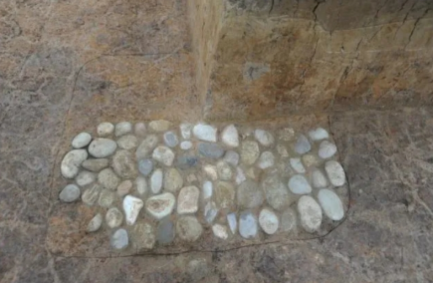
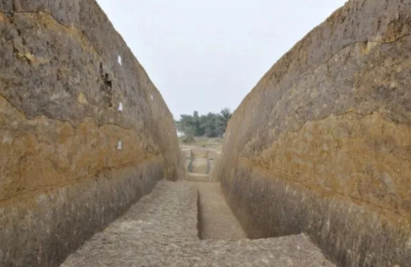
相关图片

建筑基址鹅卵石层 宝墩古城城墙
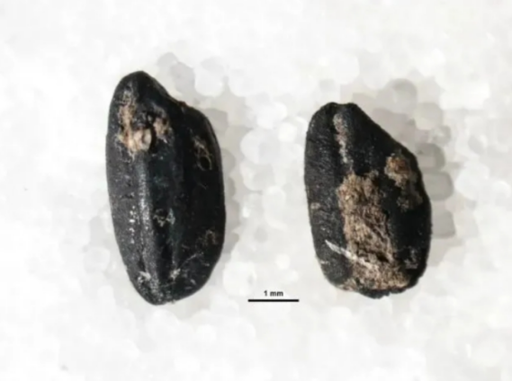
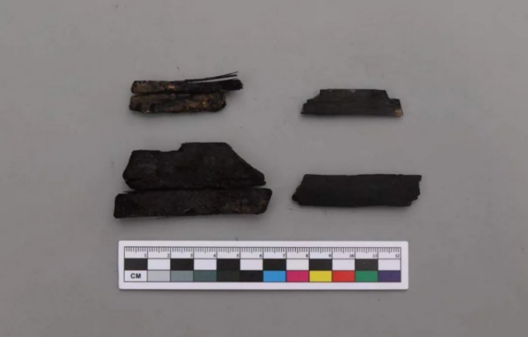

碳化竹片 碳化水稻

二、基础信息
遗址名称 | 宝墩古城遗址
地理位置 | 四川省成都市新建区西北龙马乡宝墩村一带
主要年代 | 距今约4500年至3900年‌
遗址性质 | 史前城址群
占地面积 | 总面积达276万平方米
代表遗物 | 碳化水稻、碳化竹片、城墙
主要单位 | 成都市文物考古研究院

三、主要考古发现
- 双重城墙城址‌：总面积达‌276 万平方米‌，由内外两重夯土城墙及壕沟构成，现存墙高 6 米、底宽 30 米，采用斜坡堆筑法，兼具防御与防洪功能，被誉为“长江上游第一城”。
- ‌大型建筑基址‌：内城发现多组‌200-300 平方米‌的大型公共建筑（如鼓墩子基址），呈现“品”字形布局；出土‌竹骨泥墙‌构件，证实当时已掌握插竹抹泥并烘烤加固的建造技术 。
- 最早水稻田遗迹‌：2020 年发掘出‌4500 年前‌的水稻田遗址（含田埂、水沟、根窝及植硅体），是成都平原乃至长江上游迄今最古老稻田，结合碳化稻谷（占比超 50%），确立稻作农业主导地位。
- 象牙权杖‌：墓葬中出土长约‌1.04 米‌的象牙权杖，为成都平原最早权力象征物，表明当时已出现社会分层与阶级分化，早于三星堆金杖 。
- 陶器与工具‌：典型器物包括绳纹花边口罐、喇叭口高领罐及“成都平原第一灶”（陶灶），部分陶片饰有‌稻穗纹、水波纹‌，反映审美与生计特征 。
- ‌动植物遗存‌：发现‌家猪、狗‌骨骼（证实驯养）及碳化粟、黍、野豌豆等，构建“稻为主、粟黍为辅”的混合农业经济结构 。‌‌

四、核心价值
- 文明起源的实证起点‌：作为成都平原最早的新石器时代晚期考古学文化代表，填补了古蜀文明从聚落向国家形态过渡的关键缺环，确立了“宝墩—三星堆—金沙”完整的古蜀文明发展序列 。
- ‌“长江上游第一城”‌：总面积达‌276 万平方米‌，拥有内外双重城墙及壕沟防御体系，是研究中国早期城址规划、筑城技术（斜坡堆筑法）及防洪智慧的最早实物例证 。
- 稻作农业发源地‌：出土‌4500 年前水稻田遗迹‌及大量碳化稻谷，证实水稻已成为主要作物，结合家猪驯养证据，奠定了“天府之国”稻粟兼作农耕文明的经济基础 。
- 社会复杂化早期见证‌：发现大型公共建筑基址、象牙权杖及随葬品差异，反映了当时已出现‌阶级分化、神权/王权萌芽‌及从集体聚居向家庭单元的社会结构演变 。
- 中华文明多元一体关键节点‌：地处南北文化交汇带，其文化面貌兼具本土特色与外来因素（如吸收中原、长江中下游因素），证明了成都平原是中华文明重要起源地之一 。‌‌

为什么与中华文明探源工程有关
宝墩遗址因作为‌长江上游古蜀文明起源的关键实证‌，于‌2002 年立项、2009 年系统性纳入‌中华文明探源工程，用于破解“中华文明多元一体”格局中区域文明演进密码 。‌‌
核心关联原因 | 填补区域空白‌：证实成都平原在距今 4500 年前已出现大型城址（最大达 276 万平方米），打破该地无新石器时代文明的认知，确立古蜀文明独立发展序列（宝墩→三星堆→金沙）。  ‌验证多元一体‌：提供长江上游从平等聚落向阶层社会演进的完整考古链条，与黄河流域文明进程互证，支撑“多元起源、一体发展”的文明观 。  ‌关键考古发现‌：出土“双城墙 + 壕沟”防御体系、大型建筑基址、水稻田及家畜驯化证据，揭示农业爆发、人口增长与社会分化的文明化标志 。  ‌工程重点点位‌：作为探源工程第二阶段（2009 年起）长江上游核心发掘区，承担梳理人地关系、生业模式及文明进程的系统性研究任务。
时间线与地位 | ‌2002 年‌：中华文明探源工程立项，宝墩遗址随即被关注并初步纳入研究视野 。  ‌2009 年‌：配合工程深化需求，启动大规模系统性发掘，面积由 60 万扩至 276 万平方米，成为“长江上游第一城”研究标杆 。  ‌学术定位‌：被首席专家定义为实证古蜀文明起源、探讨区域文明演进规律的‌不可替代关键节点。‌

当前保护、开放与开发状态
成都宝墩遗址现已升级为宝墩国家考古遗址公园，其核心参观区域为宝墩遗址展馆，内设常设展览“天府之根”。目前公园免费开放，游客无需预约即可入园。核心看点包括常设展览“天府之根——宝墩遗址与宝墩文化展”，该展览分为“发现宝墩”“巍巍古城”“稻作文明”“古蜀根脉”四个单元，展示了成都平原第一灶、象牙权杖复制件、碳化水稻等文物。遗址现场可见双重城墙遗迹、古稻田遗址及聚落微缩场景还原。体验项目则涵盖模拟考古发掘区、宝墩学堂农耕体验（如黄豆采摘、磨豆浆）等。

七、相关学习资料
1. “天府之源”（3）——宝墩遗址
http://baike.baidu.com/l/XPlwEWK7
2. 古蜀瑰宝2
http://baike.baidu.com/l/KzozyRI3
3. 经典传奇
https://haokan.baidu.com/v?vid=804807953420938498&pd=pcshare&hkRelaunch=p1%3Dpc%26p2%3Dvideoland%26p3%3Dshare_input

八、相关文化
新津土陶制作技艺：起源于新石器时代宝墩文化时期，是川西平原农耕文明的重要见证。宝墩遗址出土的“成都平原第一灶”陶灶，以直筒形设计和七孔支丁结构，展现了古蜀先民的炊煮智慧。汉代以后，新津土陶逐渐从实用器皿向工艺化发展，唐代牧马山窑址出土的彩绘陶楼，印证了其与中原文化的交融。

新津土陶制作技艺

